 

**Republika e Kosovës Komuna e Prizrenit**

**Republika Kosova- Kosova Cumhuriyeti Opština Prizren – Prizren Belediyesi**

**Raporti i punës së kryetarit – Janar-Dhjetor 2024**

Të dashur qytetarë,

Tani, kur po mbyllim një vit të mbushur me sfida dhe arritje, dua të shpreh falënderimet e mia të sinqerta për mbështetjen tuaj të çmuar që e kemi pasur që nga fillimi i këtij udhëtimi para tre vjetësh. Së bashku, kemi ecur para dhe vazhdojmë të bëjmë progres në zhvillimin e Komunës sonë.

**Bashkë për një Prizren më të mirë.**

Përmirësimi i kushteve të jetesës për qytetarët tanë ka qenë dhe do të mbetet prioriteti ynë kryesor. Përmes transparencës dhe llogaridhënies, kemi siguruar që çdo hap që hedhim të jetë i dukshëm dhe të sjellë përfitime për ju. Komuna e Prizrenit ka arritur rezultate të dukshme në përmirësimin e infrastrukturës, ndërtimin e hapësirave të gjelbra dhe krijimin e hapësirave publike, duke e bërë qytetin dhe fshatrat më të qasshme dhe estetike.

Ndërkohë, kemi investuar në zhvillimin e jetës kulturore dhe sportive, duke organizuar festivale e ngjarje të ndryshme që e pasurojnë jetën e qytetit. Po ashtu, sportet janë një tjetër fushë ku kemi bërë përparim, duke ngritur nivelin e ekipeve dhe duke e bërë sportin pjesë të jetës së përditshme.

Në fushën e arsimit dhe turizmit, angazhimi ynë për zhvillimin e këtyre sektorëve ka qenë i palëkundur, ndërsa komunikimi i hapur dhe i vazhdueshëm me qytetarët ka qenë një mjet i fuqishëm për t’i adresuar kërkesat dhe nevojat tuaja.

Po punojmë çdo ditë për të krijuar një shoqëri të drejtë dhe për të siguruar që çdo qytetar të ketë mundësi të barabarta dhe një të ardhme më të mirë. Kemi arritur shumë, por puna jonë nuk mbaron këtu. Kemi ende shumë projekte për t’i realizuar dhe së bashku do t’i arrijmë ato.

Faleminderit për besimin dhe mbështetjen tuaj! Ky është vetëm fillimi i një rrugëtimi të gjatë dhe të suksesshëm për Prizrenin. Le të vazhdojmë të punojmë për qytetin tonë.

**Bashkë për një të ardhme më të mirë për Prizrenin!**

**TAKIMET:**

- Kemi mbajtur takime javore me drejtorë - të hapura për media,

- Kam takuar Ambasadorë, zëvendës Ambasadorë dhe delegacione nga Ambasadat - kemi shtuar vizibilitetin në media me anë të vizitave të nivelit të lartë në Komunën tonë,

- Kemi pritur kryetarë qytetesh: dhe shumë kryetarë të tjerë,

- Kemi pritur në takime përfaqësues të OJQ-ve, qytetarë dhe donatorë me të cilët kemi iniciuar bashkëpunime,

**Memorandumet e bashkëpunimit – 2024**

1. Memorandum mirëkuptimi ndërmjet MASHT-it dhe Komunës së Prizrenit;
2. Memorandum bashkëpunimi mes MBPZHR-së, MAPL-së dhe Komunës së Prizrenit;
3. Memorandum bashkëpunimi me “Terre des Hommes”;
4. Memorandum bashkëpunimi me “Concordia”;
5. Memorandum bashkëpunimi me UNDP-në;
6. Memorandum bashkëfinancimi - ndërtimi i objektit administrativ për nevojat e zejtarëve të Shoqatës ”ESNAF”;
7. Aneks Memorandum bashkëpunimi me “Makerspace” dhe “Help”;
8. Memorandum bashkëpunimi me “KRU Gjakova”;
9. Memorandum mirëkuptimi mes Komunës së Prizrenit, PPSE-së dhe Sëiss Contact;
10. Memorandum bashkëpunimi mes Komunës së Prizrenit dhe ASB-së;
11. Memorandum bashkëpunimi me “AZHR Jug”;
12. Memorandum bashkëpunimi me ITP-në dhe Makerspace;
13. Memorandum bashkëpunimi me OSBE-në;
14. Memorandum bashkëpunimi me ITP-në dhe Makerspace;
15. Memorandum bashkëpunimi me Preda Plus dhe Integra;
16. Marrëveshje bashkëpunimi me Shoqatën Sindikale të Shërbyesve Civil;
17. Marrëveshje bashkëpunimi me UNDP-në;
18. Memorandum bashkëpunimi me “Allianz Foundation” dhe “Autostrada Biennale”;
19. Memorandum Mirëkuptimi me qytetin e Portos, Portugali;
20. Marrëveshje bashkëpunimi me UBT-në;
21. Memorandum Bashkëpunimi me “Nevo Koncepti”;
22. Memorandum Bashkëpunimi me FFK-në;
23. Marrëveshje bashkëpunimi me kolegjin AAB;
24. Marrëveshje bashkëpunimi me KQZ-në;
25. Memorandum bashkëpunimi me Flutura Academy;
26. Memorandum mirëkuptimi për pranim të donacionit - Efa Tourism LLC;
27. Aneks Memorandum Bashkëpunimi me Preda Plus;
28. Memorandum bashkëpunimi në mes të Agjencisë Kadastrale të Kosovës dhe Komunës së Prizrenit;
29. Memorandum bashkëpunimi me IOM;
30. Aneks Memorandum bashkëpunimi mes Komunës së Prizrenit dhe Preda Plus.

***Më poshtë gjeni disa foto nga aktivitetet tona dhe të drejtorive:***

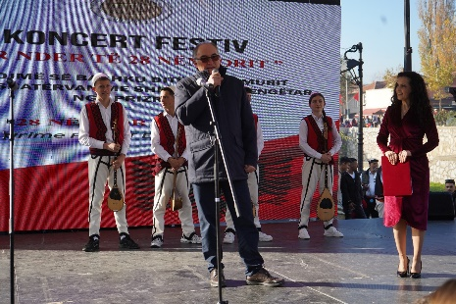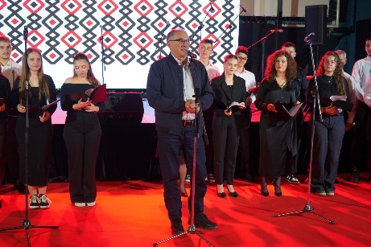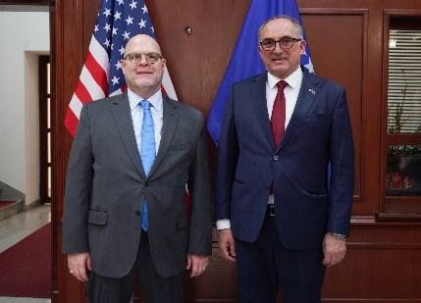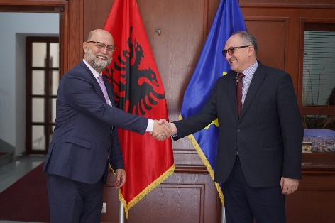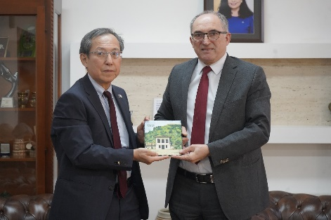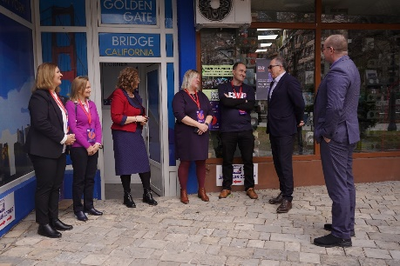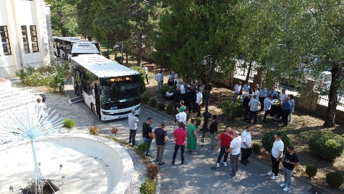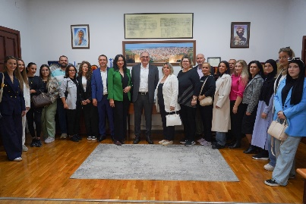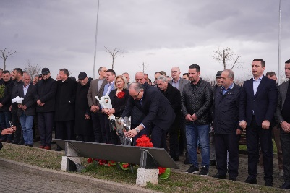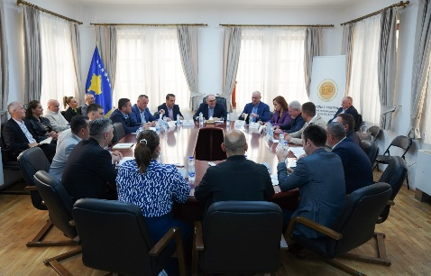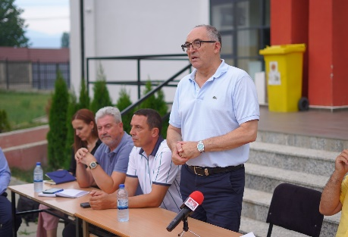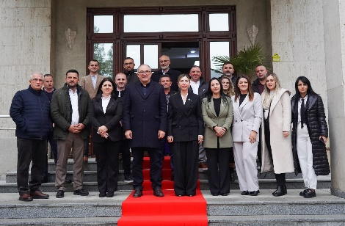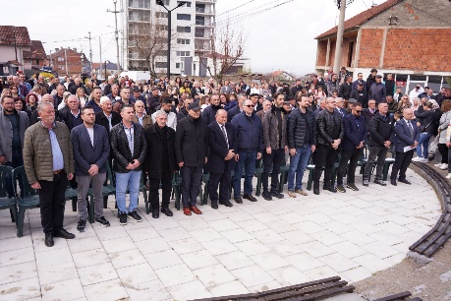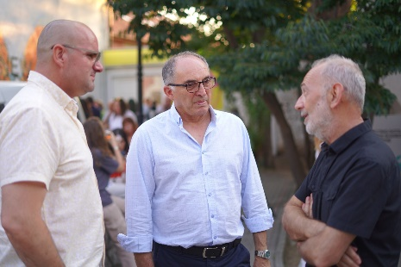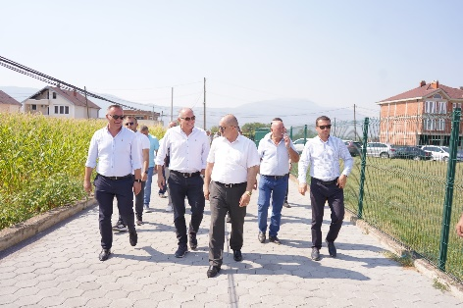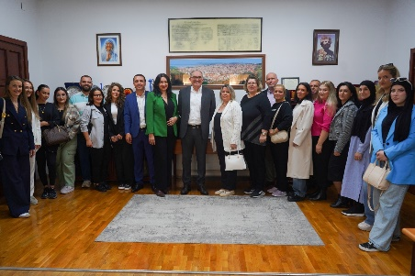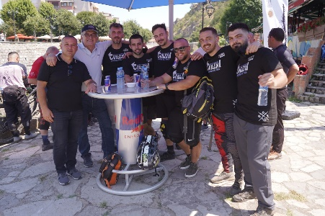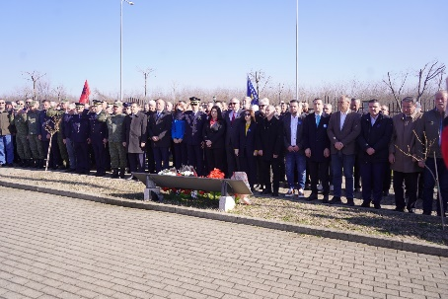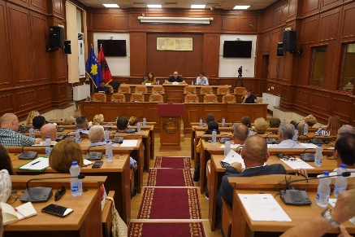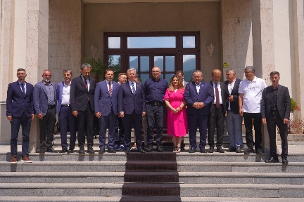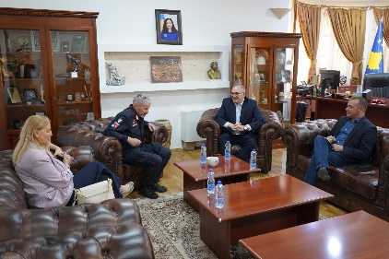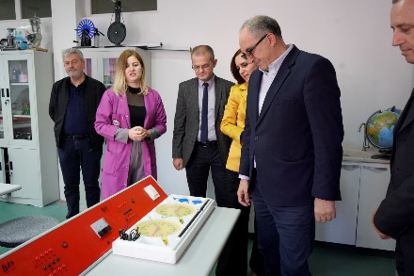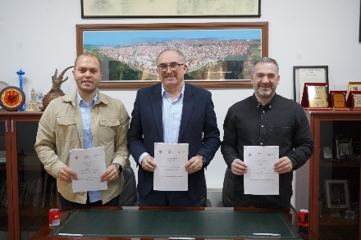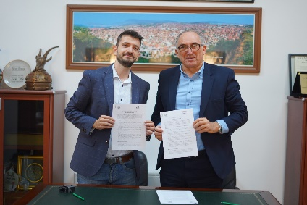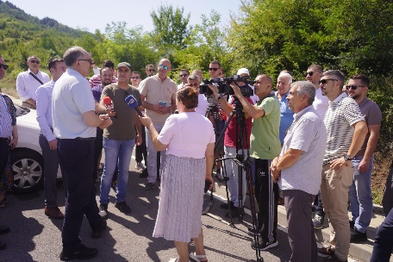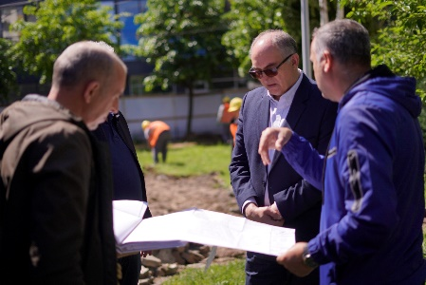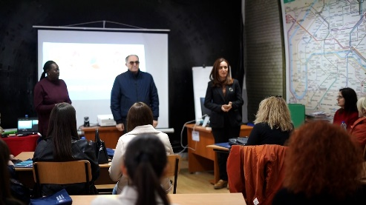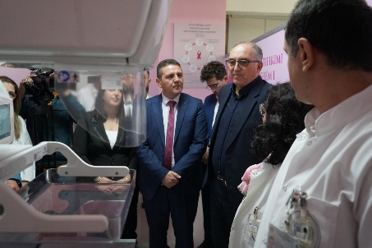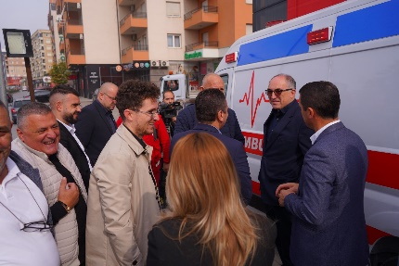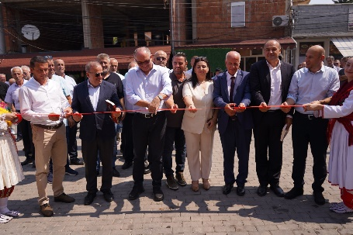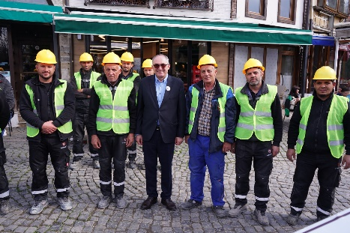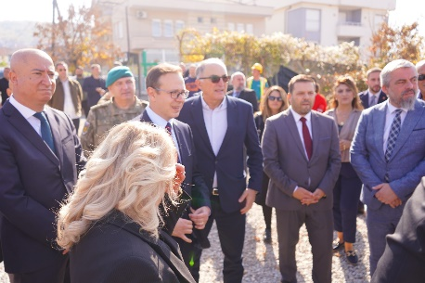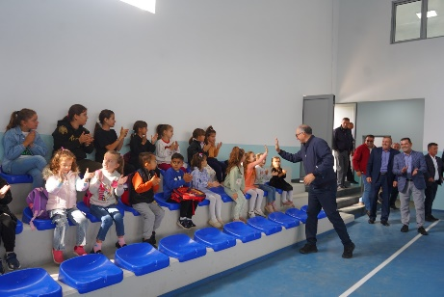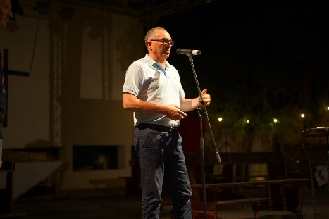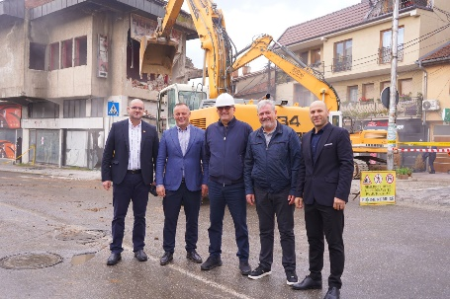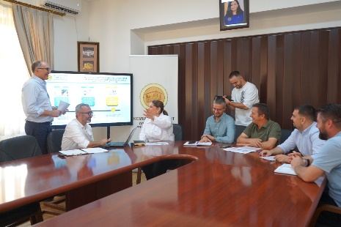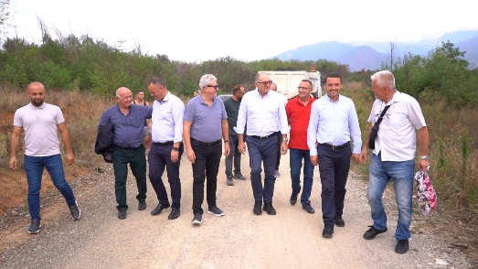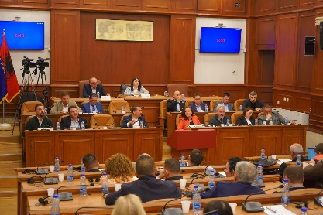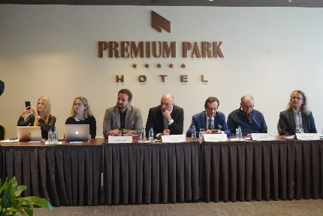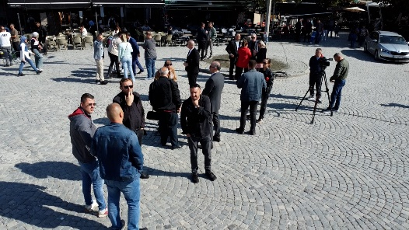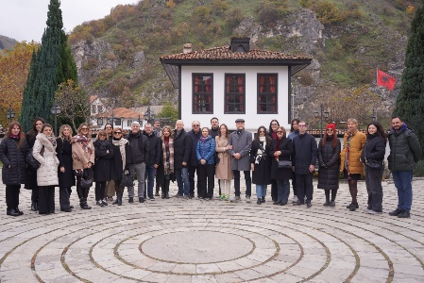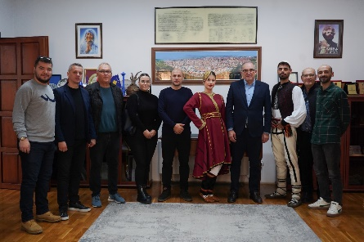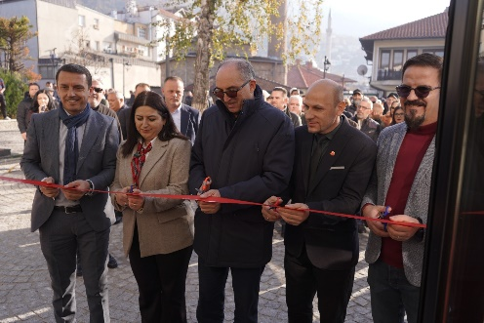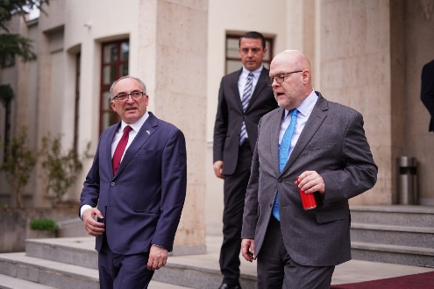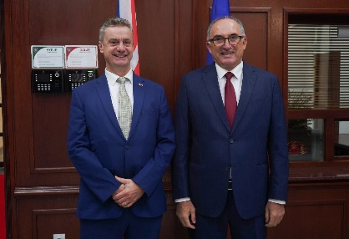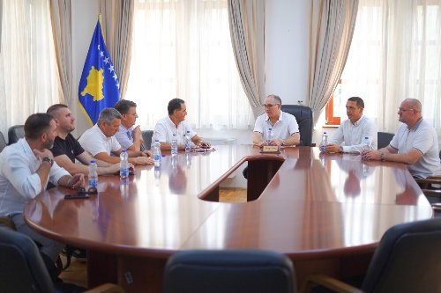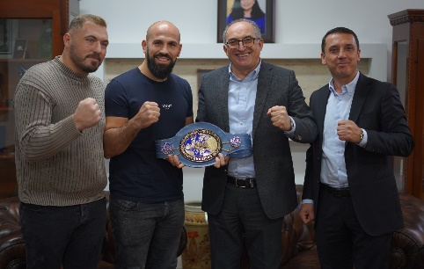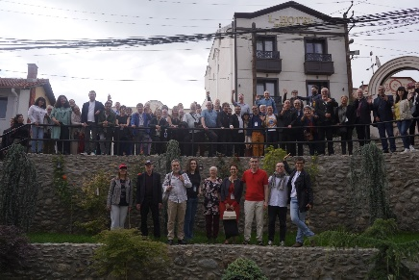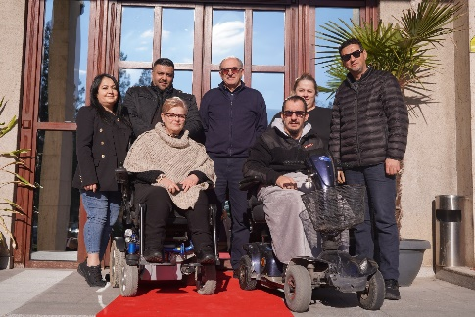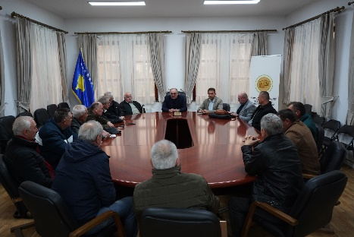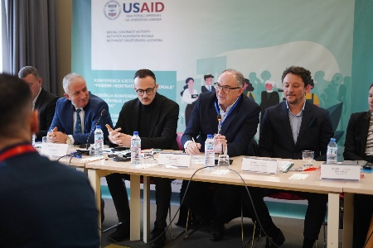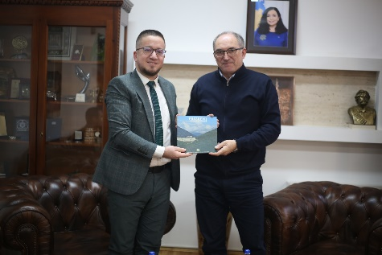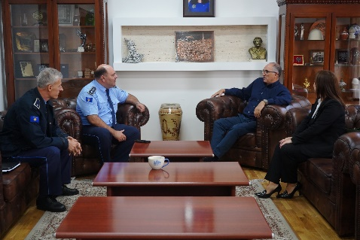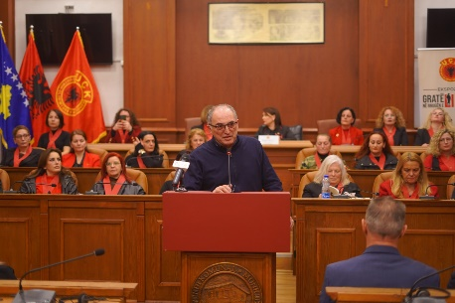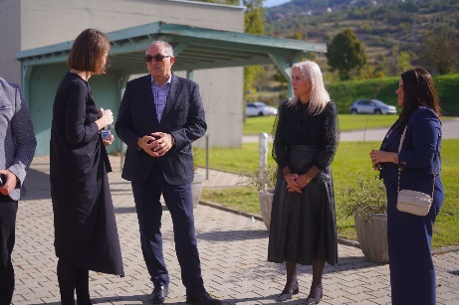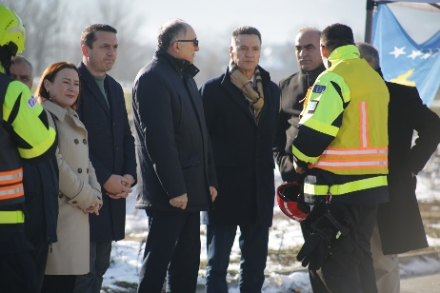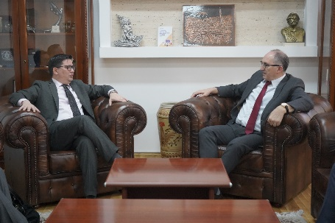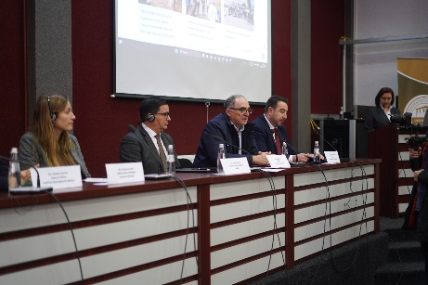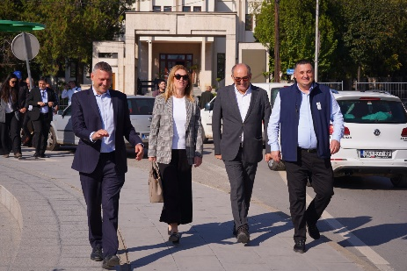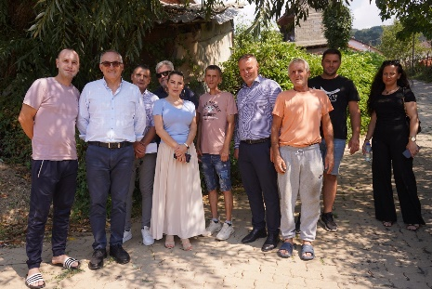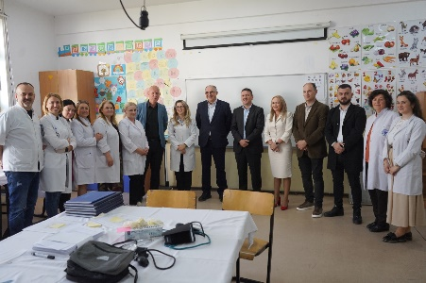

**ZYRA PËR KOMUNIKIM ME PUBLIKUN**

Zyra për Komunikim me Publikun gjatë vitit 2024, ka promovuar profesionalisht dhe me integritet punën dhe vendimmarrjen komunale, janë përmbushur të gjitha obligimet ligjore për hartimin e dokumenteve.

Gjatë vitit 2024 është publikuar brenda afateve ligjore plani i punës së Kryetarit, plani i punës së Kuvendit Komunal dhe plani i dokumenteve që i nënshtrohen konsultimeve publike me qytetarë.

Këtë vit janë pranuar vlerësime dhe rezultate të kënaqshme, afirmative në fushën e transparencës, llogaridhënies dhe përgjegjshmërisë ndaj palëve të treta nga MAPL-ja dhe KDI-ja.

Në raportin zyrtar të MAPL-së, Komuna e Prizrenit ka plotësuar të gjitha kriteret për kualifikim në grantin e performancës, për herë të parë.

Ndërsa, vlerësimi i bërë nga KDI-ja “Transparometri Komunal”, Komunën e Prizrenit e ka renditur në vendin e parë, në konkurrencë me komunat tjera të Kosovës me 94 pikë ose 97.92 %.

Më 28 qershor është mbajtur takimi i parë publik më qytetarë, për punën tonë gjatë gjashtë mujorit të parë të vitit 2024.

Njësia për Komunikim me Publikun ka ruajtur afatet ligjore për publikimin e dokumenteve që kanë të bëjnë me financat e Komunës, raportet periodike financiare, të hyra komunale dhe shpenzimet buxhetore.

Dokumentet të cilat i ka hartuar Komuna e Prizrenit gjatë këtij viti dhe janë nxjerrë në konsultime publike me qytetarë, OJQ-të e audienca të tjera me interes janë: Rregullore 4; Plane 6; Strategji 2 dhe dy konsultime tjera janë mbajtur për qarkoren e parë buxhetore.

Janë organizuar 10 Dëgjime Buxhetore për buxhetin e vitit 2025, po ashtu, janë organizuar edhe 5 takime për buxhetim me pjesëmarrje të qytetarëve, ne kuadër të bashkëpunimit me USAID. Për të gjitha këto dëgjime janë shkruar dhe publikuar në ueb faqe procesverbalet dhe raporti final i detajuar.

Gjatë vitit 2024 të gjitha dokumentet, vendimet etj. janë përkthyer në gjuhët zyrtare të Komunës (boshnjakisht, turqisht), disa dokumente, lajme, njoftime, thirrje, urime etj., janë përkthyer edhe në gjuhen rome si gjuhë në përdorim zyrtar.

Gjatë periudhës raportuese janë pranuar 175 kërkesa për qasje në dokumente publike, të gjitha kërkesat janë shqyrtuar sipas ligjit dhe dokumentet e kërkuara nga Komuna u janë ofruar palëve kërkuese.

Rrjetet tona sociale janë bërë mjet kyç në informimin dhe komunikimin e përditshëm me qytetarët. Përmes këtyre platformave, është shfaqur pothuajse çdo projekt i realizuar në terren, duke ofruar informacion në kohë reale për zhvillimet dhe përparimet që po bëhen në qytet dhe fshatra.

Angazhimi për transparencën dhe informimin e publikut është rritur në mënyrë të dukshme, ku qytetarët mund të ndjekin e të jenë të informuar për iniciativat tona në çdo hap. Ngritja e shikueshmërisë dhe qasja interaktive me qytetarët ka përmirësuar komunikimin dhe ka mundësuar një lidhje më të ngushtë mes administratës lokale dhe komunitetit.

Përmes këtyre platformave, kemi bërë të mundur që qytetarët të kenë mundësi t’i shprehin shqetësimet, sugjerimet dhe pyetjet e tyre në lidhje me shërbimet dhe projektet e Komunës, që ka krijuar një ambient më të hapur dhe bashkëpunues. Kjo ka kontribuar në rritjen e besimit të qytetarëve ndaj institucioneve lokale dhe ka përmirësuar procesin e vendimmarrjes dhe administratës publike.

**ZYRA E AUDITIMIT TË BRENDSHËM**

Zyra e Audtimit të brendshëm operon sipas ligjeve në fuqi dhe gjatë periudhës raportuese ka kryer këto aktivitete:

1. Rishikimi periodikë dhe vjetorë i zbatimit të rekomandimeve të dhëna në raportet e Auditorit të Brendshëm dhe Auditorëve nga Zyra Kombëtare e Auditimit;

Janë realizuar këto detyra audituese:

1. Zbatimin e procedurave lidhur me identifikimin evidentimin, klasifikimin, barazimin dhe mirëmbajtjen e pasurisë së komunës në libra e pasurisë (në DBF), janë dhënë tre (3) rekomandime;
2. Rregullsitë e procesit të planifikimit dhe inkasimi i të hyrave nga bashkëpagesat (participimi) në Drejtorinë e Shëndetësisë, është dhënë një (1) rekomandim;
3. Rregullsitë lidhur me kalkulimin e detyrimeve dhe grumbullimin e të hyrave nga tatimi në pronë dhe tokë, janë dhënë dy (2) rekomandime;
4. Menaxhimi i shpenzimeve për mallra, shërbime dhe të komunalive në Administratën e Komunale, janë dhënë katër(4) rekomandime;
5. Rregullsitë në procesin e Subvencioneve dhe Transfereve në Drejtorinë e Bujqësisë, janë dhënë dy (2) rekomandime;
6. Pajtueshmëri në proceset e prokurimit për mallra, shërbime dhe investime kapitale, janë dhënë katër (4) rekomandime;
7. Menaxhimi i shpenzimeve për Investime kapitale (në Administratën e Përgjithshme), detyrë audituese në proces
8. Detyrat audituese (auditimet) duke u bazuar në planin e punës për vitin 2024, janë paraparë shtatë (7) detyra audituese (auditime) me qëllim të përcaktimit nëse veprimet dhe rezultatet e proceseve të audituara, janë në pajtim me ligjet, udhëzimet dhe rregulloret përkatëse;

Rezultatet kryesore/të arriturat gjatë periudhës 1 janar – 30 nëntor 2024

Nga shtatë (7) auditimet e planifikuara për vitin 2024, deri më 30 nëntor 2024, janë realizuar gjashtë (6) detyra audituese (raporte të përfunduara), një (1) detyrë audituese është në proces dhe sipas planifikimit pritet të realizohet gjatë muajit dhjetor, gjithashtu është bërë monitorimi periodik lidhur me zbatimin e rekomandimeve të dhëna në këto raporte.

1. Raportimi periodikë dhe vjetor për: Kryetarin e Komunës, Komitetin e Auditimit dhe Njësinë Qendrore Harmonizuese në Ministrinë e Financave;
2. Bashkërendimi i aktiviteteve me ekipin e Zyrës Kombëtare të Auditimit(ZKA), bashkërendimi i aktiviteteve me NjQHAB/MF, USAID KMI, detyrat e këshillëdhënës;
3. Përgatitja e planit strategjik për NjAB për vitin 2025-2027 dhe planit vjetor të punës për vitin 2025.

**ZYRA E PËRFAQËSUESIT LIGJOR**

Zyra e Përfaqësuesit Ligjor vepron sipas ligjeve në fuqi duke mbrojtur të drejtat e institucionit; gjatë periudhës raportuese kjo zyrë, ka pranuar mbi 2138 lëndë të reja.

* Prej lëndëve të pranuara, janë përpiluar 1606 përgjigje në padi, të cilat janë kryesisht për detyrimet që rrjedhin nga Kontrata Kolektive e Arsimit për punëtorët e arsimit, kontestet civile si: vërtetim i pronësisë, kompensim i paluajtshmërisë, kontestet e punës, etj.,
* Ka përgatitur 4 padi të iniciuara nga Komuna e Prizrenit,
* Janë bërë 1737 Ankesa; lëndë të cilat janë procedu për ankesë kryesisht në Gjykatën Themelore në Prizren- Divizioni Civil, Gjykatën Themelore në Prishtinë- Departamenti për Çështje Administrative, për Gjykatën e Apelit, Gjykatën Komerciale.
* Janë bërë 524 prapësime, kundër propozimeve për përmbarim të ushtruar kundër Komunës së Prizrenit,
* Janë përgatitur 13 mjet të jashtëzakonshëm juridike, të ushtruar kundër vendime të Gjykatës së Apelit, në Gjykatën Themelore për Gjykatën Supreme në Kosovës,
* Janë bërë 13 propozime për caktimin e masës së sigurisë,
* Janë bërë 29 fjalë përfundimtare të dorëzuara me shkrim.
* Afërsisht janë përgatitur 127 parashtresa, Njoftime, Kërkesa, Përgjigje në masë, Përgjigje në ankesë të paraqitura pranë Gjykatave kompetente.
* Kërkesa të brendshme-akt përcjellëse drejtorive të Komunës së Prizrenit **rreth 50.**
* Ndërsa përfaqësime ne Gjykata për mbrojtjen e interesave të Komunës, **rreth 554 seanca.**

**ZYRA LIGJORE**

Zyra ligjore gjatë periudhës Janar- 4 Dhjetor ka përgatitur 495 vendime dhe 35 autorizime.

Statistikat sipas muajve:

* Gjatë muajit janar janë marrë; 21 vendime dhe 3 autorizime,
* Gjatë muajit shkurt janë marrë; 104 vendime dhe 2 autorizime,
* Gjatë muajit mars janë marrë; 70 vendime dhe 2 autorizime
* Gjatë muajit prill janë marrë; 18 vendime dhe 2 autorizime,
* Gjatë muajit maj janë marrë; 48 vendime dhe 0 autorizime,
* Gjatë muajit qershor janë marrë; 21 vendime dhe 0 autorizime
* Gjatë muajit korrik janë marrë; 38 vendime dhe 3 autorizime,
* Gjatë muajit gusht janë marrë; 24 vendime dhe 0 autorizime,
* Gjatë muajit shtator janë marrë; 36 vendime dhe 10 autorizime,
* Gjatë muajit tetor janë marrë; 68 vendime dhe 9 autorizime,
* Gjatë muajit nëntor janë marrë; 35 vendime dhe 4 autorizime,
* Gjatë muajit dhjetor janë marrë; 12 vendime dhe 0 autorizime.

**ZYRA E BURIMEVE NJERËZORE**

Zyra e Burimeve Njerëzore, menaxhon konkurset dhe kontratat e punonjësve të institucionit dhe gjatë vitit 2024 ka realizuar këto aktivitete:

Konkurset:

* Numri i konkurseve të shpallura për Nëpunës të shërbimit civil për periudhën e raportimit është 34, prej të cilëve: 12 konkurse kanë përfunduar me sukses dhe janë plotësuar me staf, 11 të dështuara pa kandidatë të suksesshëm dhe 11 janë në procedurë.
* Numri i konkurseve të shpallur për Nëpunës të shërbimit publik është 23 me gjithsej të kërkuar166 vende të lira, prej të cilëve:
* Shërbyes Publik (Shtëpia e të moshuarve): 1 konkurs me 3 vende të lira, e përfunduar me sukses, 3 të rekrutuar,
* Në Shëndetësi : 14 konkurse me 42 vende të lira, prej tyre: 4 konkurse me 28 vende të lira kanë përfunduar me sukses, 8 konkurse me 12 vende të lira në procedurë, 2 konkurse me 2 vende të lira kanë dështuar pa kandidatë të suksesshëm;
* Në Arsim: 8 konkurse me 121 vende të lira, prej tyre: 3 konkurse me 60 vende të lira kanë përfunduar me 19 të pranuar, 5 konkurse me 61 vende të lira janë në procedurë;
* Numri i konkurseve të shpallura për Nëpunës teknik dhe mbështetës për periudhën e raportimit është 3 konkurse me 19 vende të lira, prej të cilëve: 3 konkurse me 19 vende të lira, prej tyre: 2 konkurse me 17 vende të lira kanë përfunduar me sukses, 1 konkurs me 2 vende të lira në procedurë.

Zyra e Burimeve Njerëzore është në monitorim nga KPMSHCK-në, ku monitorimi është kryer me realizim të vizitës në Komunë, është bërë përzgjedhja e mostrave, rishikimi i dokumenteve dhe verifikimi fizik i tyre dhe pas këtij Monitorimi KPMSHCK-ja ka marrë Vendim me vetëm 2 Rekomandime që konsiderohet që zbatimi i ligjshmërisë lidhur me procedurat e shërbimit civil ka qenë në nivel të lartë.

Nga Këshilli i Pavarur Mbikëqyrës i Shërbimit Civil të Kosovës (KPMSHCK) na janë drejtuar 20 (njëzetë) kërkesa për përgjigje në ankesë, dhe i janë dhënë 20 përgjigje së bashku me lëndët e kërkuara.

**ZYRA E PROKURIMIT**

Në vitin fiskal 2024 zyra e prokurimit ka zhvilluar këto aktivitete në kuadër të punëve dhe detyrave të punës:

* Janë iniciuar gjithsej 195 procedura të prokurimit në të cilat përfshihen: Punë, shërbime dhe furnizime të vlerave të vogla, të mesme dhe të mëdha si dhe janë zhvilluar 55 procedura të vlerave minimale.
* Janë nënshkruar gjithsejtë 236 kontrata, prej tyre:
* 27 kontrata janë të vitit fiskal 2023
* 15 aneks kontrata në procedurat e prokurimit të vitit 2023 dehe 2024
* 236 kontratat e nënshkruara janë të vlerave minimale, vlerave të vogla, vlerave të mesme dhe vlerave të mëdha e në të cilat përfshihen: punë shërbime furnizime dhe konkurse projektimi si dhe janë vlera të procedurave njëburimore pa publikim të njoftimit për kontratë ( Aneks kontrata)
* Vlera totale e kontratave të nënshkruara për vitin fiskal 2024 dei me 02. 12. 2024 është

22,222,242.45 euro

* Në procedurat e prokurimit për vitin fiskal 2024 janë dërguar gjithsej 74 kërkesa për rishqyrtim.
* Janë ngritur në sistem 135 VENDIME të autoritetit Kontraktues lidhur me kërkesat për rishqyrtim të OE.
* Në procedurat e prokurimit për vitin fiskal 2024 janë parashtruar gjithsejtë 89 ankesa, për 66 është bërë zgjidhje lidhur me ankesën, ndërsa 23 ankesa janë në proces të pritjes së vendimeve të OSHP së për procedim të mëtejmë.

**ZYRA PËR ÇËSHTJE TË PRONËS**

Puna e Sektorit për Çështje të Pronës është e lidhur me organet tjera në kuadër të Komunës së Prizrenit si Avokaturën Publike Komunale, Drejtorinë për Gjeodezi dhe Kadastër, Drejtorinë e Inspektorateve si dhe me organe jashtë KK Prizrenit - Shërbimin Policor të Kosovës, etj.

Aktivitetet që kryhen pranë Sektorit për Çështje Pronësoro-Juridike, sipas natyrës dhe sistematizimit të punëve janë:

Në periudhën **Janar-Dhjetor 2024** pranë Sektorit për Çështje të Pronës janë pranuar gjithsejtë - **577** lëndë, prej të cilave në afatin e paraparë ligjor janë shqyrtuar dhe aprovuar – **503** lëndë, janë refuzuar – **58** lëndë,ndërsa – **16** lëndë janë në procedurë e sipër.

* Procedura e shpronësimit të plotë dhe jo të plotë-servituti dhe procedura lidhur me bartjen administrative (kjo procedurë është zhvilluar në emër të Kryetarit të Komunës, në pajtim me Ligjin Nr.03/L-139: Lëndë të arritura – 1, të kryera – 0, në procedurë e sipër – 1, refuzuara - 0.
* Procedura e anulimeve të aktvendimeve të plotfuqishme mbi eksproprijimi: Lëndë të arritura - 0, lëndë që janë kryer 0.
* Procedura lidhur me përpilimin e kontratave mbi qiranë për lokalet pronë e KK Prizrenit dhe kontrolli lidhur me përmbushjen e obligimeve që dalin nga to: Lëndë të arritura – 475, Kontrata të lidhura - 8, Vërejtje - 42, Vërejtje para padisë - 30, kërkesa-385, njoftime dhe vendime - 6, ekzekutime - 0 dhe konkluzion mbi ekzekutim - 4.
* Procedura lidhur me vërtetimin dhe konstatimin e uzurpimit arbitrar të tokës në pronësinë shoqërore: Lëndë të arritura dhe të bartura – 14, Konkluzione-njoftime për ndërprerjen e procedurës – 2, Aktvendime të kryera – 10, Lëndët në procedurë e sipër – 2.
* Kërkesa të ndryshme-njoftime për Gjykatën Komunale, Asamblenë, palëve dhe për Përfaqësuesin e Komunës, etj.: Lëndë të arritura- 8, të aprovuara - 28, në procedurë - 1 dhe të refuzuara - 58.

**ZYRA PËR INTEGRIME EUROPIANE**

*Zyra për Integrime Evropiane ka realizuar këto aktivitete kryesore gjatë vitit 2024:*

* Gjatë periudhës raportuese Janar – Dhjetor 2024 është bërë sigurimi i implementimit për zbatimin e obligimeve të Komunës nga Agjenda Evropiane për veprimet që ndërlidhen me komunën dhe raportimi sipas kërkesave të MAPL-së.
* Ka implementuar me sukses projektin **ROMACTED - Këshilli i Evropës,** së bashku me partnerët implementues. Programi ka përfunduar me sukses ku Kryetari i Komunës ka marrë çmim në Bruksel të cilin e ka ndarë EU NEAR si **“Kryetari me miqësor ndaj Romëve”.**
* Gjatë kësaj periudhe kjo zyrë ka dhënë kontribut të jashtëzakonshëm në përpilimin e rregulloreve, planeve, strategjive komunale dhe ka qenë pjesë e komisioneve sipas kërkesave dhe ligjeve në fuqi.

**ZYRA PËR KOMUNITETE DHE KTHIM**

*Zyra për Komunitete dhe Kthim gjatë vitit 2024 ka realizuar këto aktivitete kryesore:*

* Shpërndarja e pakove ushqimore-higjienike për 345 familje
* Shpërndarja e druve zjarri për ngrohje për 334 familje nga radhët e komuniteteve minoritar.
* Në bashkëpunim me ASB është shpallur thirrja publikë për hapjen e konkursit për grante për krijimin e të ardhurave, ku kanë aplikuar 40 persona, dhe prej tyre kanë përfituar gjithsej 17 aplikues nga të gjitha komunitete.
* Sipas marrëveshjes me projektin e INTEGRA mbahen takimet me gratë dhe vajzat të reja të riatdhesuara. Ne periudhën raportuese janë mbajtur 20 takime.
* Aktivitete për ri integrimin e personave të riatdhesuar.
* Gjatë periudhës raportuese janë mbajtur gjithsej 7 takime të Komisioni Komunal për Ri integrim (KKR), ku janë aprovuar 13 kërkesa për vazhdim të akomodimit dhe 2 kërkesa për barna.
* ZKKK-ja deri me tani ka lëshuar gjithsej 419 vërtetime për shërim jashtë vendit për komunitetin Turk në (Republikën e Turqisë).
* ZKKK-ja i përcjellë rregullisht ngjarjet fetare dhe kulturore.

**RAPORTET SIPAS DREJTORIVE**

1. **DREJTORIA E ADMINISTRATËS**

Drejtoria e Administratës gjatë vitit 2024 ka arritur njërën ndër objektivat kryesore të qeverisjes lokale, sa i përket çështjeve administrative; kjo drejtori me sukses ka arritur ta menaxhoj dhe implementoj zgjedhjen e Këshillave Lokal dhe kryetarëve. I gjithë procesi është realizuar me transparencë, me pjesëmarrje të lartë qytetare dhe sipas ligjeve dhe Udhëzimit Administrativ të MAPL-së.

Drejtoria e Administratës, po ashtu ka vazhduar me punët për renovimin e objekteve të Komunës, për të lehtësuar dhe përmirësuar punën e zyrtarëve komunalë dhe shërbyesve civilë.

*Gjatë vitit 2024 kemi renovuar këto hapësira:*

1. Renovimi i objektit të Zjarrfikësve,
2. Renovimi i hapësirave të Drejtorisë së Urbanizmit dhe Planifikimit Hapësinor,
3. Furnizimi me gjenerator për nevojat e Drejtorive,
4. Është bërë renovimi i tërësishëm i tualeteve në katin e parë të objektit të Administratës, të cilat kanë qenë jashtë funksionit,
5. Në vazhdimësi është intervenuar në sistemet e ngrohjeve qendrore, në sistemet e ujërave, në ndriçim dhe janë renovuar pjesërisht objekte komunale, për të siguruar ambiente më të përshtatshme për punë.

*Investimet kapitale për memorialë:*

* Ndërtimi i pllakës përkujtimore për Familjen Batusha.
* Vazhdimi i Memorialit në fshatin Krushë e Vogël.
* Përfundimi i ndërtimit të Varrezave të Martirëve në fshatin Krushë e Vogël.

Po ashtu Drejtoria e Administratës ka mbështetur organizmin e Epopeve të ndryshme.

*Statistika nga puna e Sektorit të Gjendjes Civile:*

|  |  |
| --- | --- |
| Sektori i gjendjes Civile Prizren | Gjithsej |
| Ekstrakt të lindjes | 92519 |
| Certifikata të lindjes | 33332 |
| Certifikata të martesës | 17584 |
| Certifikata të vdekjes | 8213 |
| Certifikata të statusit martesor | 4141 |
| Certifikata të vendbanimit | 7655 |
| Certifikata të shtetësisë | 1153 |
| Certifikata të vërtetimit nga arkivi | 2574 |
| Deklarata të Bashkësisë Familjare | 5533 |
| TOTALI I CERTIFIKATAVE: | 172704 |  |
| Akt Vdekje - Dëshmi vdekjeje | 722 |
| Kërkesa për Lirim nga Shtetësia | 86 |
| Kërkesa për Fitim të Shtetësisë | 325 |
| Regjistrime të Lindjes - të Rregullta | 3320 |
| Regjistrime të Lindjes - të Veçanta | 553 |
| Regjistrime të martesave - të Rregullta | 1234 |
| Regjistrime të martesave - të Veçanta | 202 |
| Regjistrime të vdekjes - të Rregullta | 1004 |
| Regjistrime të vdekjes - të Veçanta | 65 |
| Vendime për korrigjime, ndërrime dhe regjistrime suplementare | 500 |
| TOTALI I SHËRBIMEVE ME PROCEDURË: | 8011 |  |

1. **DREJTORIA E EKONOMISË DHE FINANCAVE**

Drejtoria e Ekonomisë dhe financave implementon punët sipas rregulloreve dhe ligjeve në fuqi, si përpilimi i buxhetit, implementimi, përpilimi i qarkoreve buxhetore, mbledhja e të hyrave, procedimi i pagesave etj.

Më poshtë, në tabelë është paraqitur diagrami i shpenzimit të buxhetit sipas departamenteve:

|  |  |  |  |  |
| --- | --- | --- | --- | --- |
| Drejtoritë | Planifikimi | Të hyrat | Diferenca | Indexi |
| Administrata dhe Personeli | 445,000.00 | 380,449.82 | -64,550.18 | 85.49% |
| Inspeksioni | 55,000.00 | 17,720.30 | -37,279.70 | 32.22% |
| Ekonomi, Financa dhe Zhvillim | 3,203,294.00 | 2,338,860.77 | -864,433.23 | 73.01% |
| Shërbime Publike, Mbrojtje civile, Emergjenca | 3,180,000.00 | 3,140,713.56 | -39,286.44 | 98.76% |
| Bujqësi, Pylltari dhe Zhvillim Rural | 30,000.00 | 0.00 | -30,000.00 | 0.00% |
| Kadastër dhe Gjeodezi | 500,000.00 | 340,580.00 | -159,420.00 | 68.12% |
| Planifikim Urban dhe Mjedis | 2,060,000.00 | 2,756,592.19 | 696,592.19 | 133.82% |
| Shërbimet e kujdesit primar shëndetësor | 230,000.00 | 218,835.50 | -11,164.50 | 95.15% |
| Kulturë, Rini, Sport | 20,000.00 | 3,475.50 | -16,524.50 | 17.38% |
| Arsim dhe Shkencë-Administrata | 470,000.00 | 124,343.50 | -345,656.50 | 26.46% |
| Gjithsej | **10,193,294.00** | **9,321,571.14** | **-871,722.86** | **91.45%** |

Më poshtë, në tabelë është paraqitur diagrami i shpenzimit të buxhetit sipas kategorive:

|  |  |  |  |  |
| --- | --- | --- | --- | --- |
| Kategoria | Planifikimi | Shpenzimet | Diferenca | Indexi |
| Pagat | 26,497,897.78 | 25,207,005.53 | -1,290,892.25 | 95.13% |
| Mallrat dhe Shërbimet | 12,917,748.00 | 11,256,319.52 | -1,661,428.48 | 87.14% |
| Shpenzimet Komunale | 1,001,267.21 | 702,329.76 | -298,937.45 | 70.14% |
| Subvencionet | 4,175,287.72 | 3,697,160.72 | -478,127.00 | 88.55% |
| Shpenzimet Kapitale | 25,816,167.42 | 20,019,338.49 | -5,796,828.93 | 77.55% |
| Gjithsejtë | 70,408,368.13 | 60,882,154.02 | -9,526,214.11 | 86.47% |

*Tatimi në Pronë:*

Shtypja dhe shpërndarja e faturave – 34008;

Të hyrat nga Tatimi në Pronë - 2,352,401.82;

Regjistrimet e objekteve – 1464;

Verifikimi i objekteve ekzistuese – 10572;

Ankesat e pranuara për pronën e paluajtshme – 917.

1. **DREJTORIA E SHËRBIMEVE PUBLIKE**

Drejtoria e Shërbimeve Publike gjatë vitit 2024 ka filluar rreth 37 projekte të reja dhe ka vazhduar implementimin e projekteve që kanë vazhdimësi nga vitet paraprake, që janë rreth 50 projekte. Gjatë kësaj periudhe janë nënshkruar 29 kontrata të reja në vlerën e rreth 18 milion Eurove.

*Projektet kryesore kapitale, të përfunduara dhe në implementim janë:*

* Zgjerimi dhe ndërtimi i rrugës me asfalt në fshatin Novakë - (projekt dy vjeçar),
* Ndërtimi i infrastrukturës në Lagjen Bajram Curri në Prizren - (projekt dy vjeçar),
* Rivitalizimi i infrastrukturës ne rrugën Marin Barleti - (projekt dy vjeçar),
* Rehabilitimi dhe ndërtimi i rrugëve dhe trotuareve me kubëza,
* Ndërtimi i rrugës Qafa e Kushninit - Stanet e Struzhës,
* Ndërtimi i ujësjellësit dhe rezervuarit në fshatin Lubizhdë e Prizrenit - (projekt dy vjeçar),
* Ndërtimi i kanalizimit të hapur, mureve mbrojtëse dhe rregullimi i rrugicave në fshatin Krushë e Vogël – (projekt dy vjeçar),
* Rehabilitimi dhe mirëmbajtja e sistemit të kanalizimit dhe ujësjellësit në qytetin e Prizrenit dhe në fshatrat e tij,
* Pastrimi i pusetave dhe ujëmbledhëseve në rrjetin e kanalizimit në Komunën e Prizrenit,
* Rregullimi i infrastrukturës në rrugën Xhemë Gigollaj,
* Ndërtimi i rrugës tranzitore - kryqëzimi me autostradën në Prizren - (projekt dy vjeçar),
* Asfaltimi i rrugës Trepeticë – Petrovë,
* Ndërtimi i infrastrukturës rrugore në zonën nga rrethi i “Ben-Af” deri në Ortakoll - hekurudha (faza e dytë),
* Ndërtimi i rrugës nga Billusha deri te aksi rrugor Zhur - Dragash - (projekt dy vjeçar),
* Rehabilitimi i rrjetit të ujësjellësit dhe vendosja e ujëmatëseve të jashtme të pronave private në fshatin Zhur,
* Rehabilitimi i rrjetit të ujësjellësit në rrugën Nënë Tereza në Prizren - (projekt dy vjeçar),
* Instalimi dhe riparimi i ndriçimit publik në lagjet: Ortakoll, Bajram Curri, Lagjja e Trimave (Tusus), Arbanë, Jeta e re dhe në fshatrat: Piranë, Zhur, Hoqë e Qytetit, etj.,
* Rregullimi i ndriçimit publik në fshatin Lubizhdë e Hasit - (projekt dy vjeçar),
* Instalimi i ndriçimit publik në Korishë,
* Rregullimi i ndriçimit publik në fshatin Lukije - (projekt dy vjeçar),
* Ndërtimi i infrastrukturës në fshatin Atmaxhë,
* Ndërtimi i kanalizimit dhe rrugëve në Skorobisht - (projekt dy vjeçar),
* Ndërtimi i infrastrukturës (rrugë, kanalizim, ujësjellës) në Lagjen e Trimave (Tusus),
* Rehabilitimi dhe ndërtimi i rrugëve me asfalt:

- Rruga kryesore në fshatin Dobrusht;

- Rruga “Turgut Ozal”;

- Rruga “Saraqët”;

- Rruga “Destan Billusha”;

- Rruga “Sahat Kulla”;

- Rruga “Fehmi Lladrovci” dhe “Xhemil Fluku”;

- Rruga “Vlashnje – Kobaj”;

- Sheshi në fshatin Zojz;

- Rruga në fshatin Vlashnje;

- Rruga Kobaj - Grazhdanik;

- Rruga kryesore në fshatin Hoçë e Qytetit;

- Rruga në Karashëngjergj;

- Rruga në fshatin Zym;

- Rruga në fshatin Caparc;

- Rruga në fshatin Pousko;

- Rruga në fshatin Jeshkovë;

- Rruga në fshatin Nashec;

- Gropat në fshatin Lubizhdë;

- Gropat në fshatin Romajë;

- Rruga Shuaip Spahiu;

- Rehabilitimi dhe shtresimi i disa rrugëve në qytet në të cilat është bërë rregullimi i kanalizimit nga Hidroregjioni Jugor.

* Rregullimi i trotuareve në unazën e qytetit të Prizrenit,
* Rregullimi i infrastrukturës në lagjen Dardania 2 - (projekt dy vjeçar) Lot 2 - Degëzimi tek udhëkryqi,
* Rregullimi i infrastrukturës në lagjen Dardania 2 – LOT 1,
* Ndërtimi i infrastrukturës në lagjen Jeta e Re - rruga Agim Bajrami te Hekurudhat,
* Ndërtimi i infrastrukturës te shkolla e Dardanisë,
* Ndërtimi i rrugës Velezhë – Smaç,
* Ndërtimi i infrastrukturës në lagjen Arbana,
* Ndërtimi i rrugës me asfalt dhe murit mbrojtës në Manastiricë,
* Rregullimi i infrastrukturës në rrugën Ersan Mazreku - (projekt dy vjeçar),
* Ndriçimi, shtruarja e rrugëve me kubëza dhe rregullimi i parqeve në fshatrat e Zhupës dhe Lumëbardhit,
* Ndërtimi i rrugës Duhi në Korishë - (projekt dy vjeçar),
* Ndërtimi i urës në fshatin Shpenadi dhe në Lubizhdë të Prizrenit - (projekt dy vjeçar),
* Ndërtimi i rrugëve lokale në fshatin Korishë,
* Ndërtimi i rrugëve lokale në Lubizhdë të Hasit - (projekt dy vjeçar),
* Rregullimi i infrastrukturës në rrugën Kosova,
* Ndërtimi i infrastrukturës në Nashec (rrugë, kanalizim dhe ujësjellës) - (projekt dy vjeçar),
* Ndërtimi i infrastrukturës në fshatin Landovicë,
* Ndërtimi i infrastrukturës në fshatin Malësi e Re - (projekt dy vjeçar),
* Ndërtimi i infrastrukturës në fshatin Zhur,
* Ndërtimi i kanalizimit në Velezhë,
* Furnizim me zhavorr për rrugët e paasfaltuara në Komunën e Prizrenit,
* Ndërtimi i rrugëve dhe kanalizimit në fshatin Poslisht,
* Asfaltimi i rrugës në Kobaj,
* Ndërtimi i infrastrukturës në Hoçë të Qytetit - rrugë dhe kanalizim,
* Ndërtimi i infrastrukturës në Korishë - (projekt dy vjeçar),
* Ndërtimi i rrugës Shuaip Spahiu - (projekt dy vjeçar),
* Rehabilitimi dhe rivitalizimi i hapësirave publike në zonën e parë të mbrojtur, në pjesën e vjetër të qytetit - restaurimi i shesheve dhe objekteve - (projekt tre vjeçar),
* Ndërtimi i infrastrukturës në fshatin Gjonaj,
* Rregullimi i mureve mbrojtëse në Komunën e Prizrenit: Landovicë, Randobravë, në fshatrat e Zhupës, Has, Vërri, etj.
* Ndërtimi i infrastrukturës në Romajë - rrugë dhe ndriçim publik,
* Shenjëzimi horizontal, vertikal dhe sinjalizues në qytet dhe fshatrat e Komunës së Prizrenit,
* Ndërtimi i infrastrukturës në Kushnin të Hasit - rrugët dhe kanalizim - (projekt dy vjeçar).

*Kontratat për shërbime të rregullta në Komunën e Prizrenit:*

* Menaxhimi i mbeturinave, grumbullimi, transporti dhe deponimi,
* Riparimi dhe mirëmbajtja e rrugëve (zona I dhe II),
* Riparimi dhe mirëmbajtja e rrugëve (zona III).

***Në DSHP vepron dhe departamenti për menaxhimin e mbeturinave, ku gjatë vitit 2024 është shënuar kjo sasi e mbledhjes së mbeturinave:***

* Totali 12 muaj - 46.385,468 ton.
* Mesatarja për muaj, gjatë 12 muajve - 3.865,456 ton.

*Raporti i mbeturinave të vëllimshme: Aksionet Pranverore dhe Vjeshtore (Maj & Nëntor):*

* I tërë territori i Komunës: 159 kamionë,
* Të gjitha mbeturinat duke i përfshirë orenditë shtëpiake, pajisje elektrike shtëpiake dhe shumë lloje të tjera mbeturinash – Totali 159/1 ngarkesë/ 5-6t - Totali; 954/t.

*Kontrata për projekte të veçanta:*

* Rregullimi i trotuareve në Piranë – Zojz dhe Piranë – Reti,
* Ndërtimi i infrastrukturës, rrugë dhe kanalizim, në fshatin Piranë (projekt dy vjeçar),
* Dekorimi i qytetit për festat e fund vitit,
* Ndërtimi i shtëpizave të drurit për festat e fundit vitit,
* Ndërtimi i tualeteve publike në qytetin e Prizrenit - (projekt dy vjeçar - buxhetimi me pjesëmarrje),
* Rregullimi i parkut në lagjen Dardania - (projekt dy vjeçar),
* Ndërtimi i katër parqeve të reja në territorin e qytetit të Prizrenit,
* Projekte ambientale – trajtimi dhe rrethimi i hapësirave publike

1. **DREJTORIA E URBANIZMIT DHE PLANIFIKIMIT HAPËSINOR**

*Projektet kryesore të drejtorisë së Urbanizmit dhe Planifikimit Hapësinor gjatë vitit 2024 janë:*

* Rehabilitimi i kulmeve dhe korridoreve në objektet e banimit kolektiv - është bërë përzgjedhja e objekteve ku do të bëhet rehabilitimi i kulmeve dhe korridoreve e tani është në fazën e ekzekutimit të punimeve,
* Sigurimi i kushteve optimale për banorët dhe përmirësimi i pamjes urbanistike të lagjeve ku janë banimet kolektive,
* Hartimi i Planit Zhvillimor Komunal (PZHK), dokument shumë me rëndësi me të cilën DUPH-ja do t’i përcaktoj zoonimet e zhvillimit të pjesëve urbane dhe rurale,
* Hartimi i planit rregullues urban për zonën e veçantë – Parku i Biznesit.

Pasqyra tabelore mbi gjendjen e vendosjes së lëndëve në sektorin e Urbanizmit.

|  |  |  |  |  |  |  |  |  |  |  |  |  |
| --- | --- | --- | --- | --- | --- | --- | --- | --- | --- | --- | --- | --- |
| **Numri i kërkesave** | **Kërkesat e**  **pranuara** | **Kërkesat e vendosura** | | | | | | | | | |  |
| **Drejtoria e Urbanizmit**  **dhe Planifikim Hapësinor** | Lëndët e pranuara për periudhën – 01.01.2024-04.12.2024 | njoftimet | Të miratuara | Deklarata, vërtetim, akt-përcjellëse ,propozime kërkesat e ndryshme dhe shkresa të ndryshme | Të refuzuara | Të hedhura poshtë | Procedura është pezulluar | Lëndët në procedurë | Ekstrat për Prevallë | Qasje ne doku. zyrtar | Ankesat e dërguara në MMPH | |
|  | **1507** | **233** | **712** | **91** | **94** | **23** | **65** | **237** | **9** | **28** | **15** | |

|  |  |  |  |  |
| --- | --- | --- | --- | --- |
| Task Forca Janar - Dhjetor 2024 | | | | |
|  | Legalizim | Listë të pritjes | Listë të rrënimit | Në shqyrtim |
| Totali: | 236 | 40 | 5 | 106 |

DUPH-ja është në proces të realizimit të legalizimit të objekteve pa leje në Komunën e Prizrenit.

Pasqyra tabelore mbi gjendjen e vendosjes së lëndëve për legalizim.

1. **DREJTORIA E INSPEKTORATEVE**

Drejtoria e Inspektorateve vepron në bazë të ligjeve në fuqi dhe vepron në disa sektorë; në ndërtim, sektorin komunal dhe sektorin e tregut.

**Sektori i ndërtimit kryesisht është në teren dhe merret me këto aktivitete:**

* Ndërprerja e ndërtimeve pa leje si: objekte afariste, banim kolektiv, shtëpi banimi, depo, objekte të karakterit të përkohshëm, kiosqe, etj.
* Kontrollimi sistematik i objekteve me leje si: objekte afariste, banim kolektiv, shtëpi banimi, depo, objekte të karakterit të përkohshëm, kiosqe, etj.

*Gjatë vitit 2024 janë ndërmarrë veprime për rrënim të objekteve pa leje, objekteve që janë pjesë e projekteve komunale etj.*

*Rrënimet e realizuara:*

* Demolimi/rrënimi i objekteve me karakter të përkohshëm, konstruksionet metalike/drurit etj, të ndërtuara pa leje ndërtimore nga organi kompetent në hapësirat publike dhe private.
* Me kërkesë nga Drejtoria e Pronës është bërë lirimi i hapësirës në lagjen “Bajram Curri”.
* Me kërkesë nga Drejtoria e Pronës është bërë lirimi i hapësirës shoqërore.
* Rrënimi i objektit – Kiosk, në Rrugën “Bajrakli”.
* Me kërkesë të Drejtorisë së Shërbimeve Publike është bërë rrënimi i objektit në lagjen “Bazhdarhane” (ish objekti i “Lirisë”).
* Rrënimi i objektit bujqësor në “Landovicë”, i ndërtuar pa leje ndërtimore.
* Rrënimi i murit BA në “Landovicë”, i ndërtuar pa leje ndërtimore.
* Rrënimi i objektit afarist, depo në rrugën ”Prizren - Suharekë”.
* Rrënimi i objektit me karakter të përkohshëm në ”Transitin e ri”.

*Sektori komunal që vepron në drejtorinë e Inspektorateve ka realizuar këto aktivitete kryesore gjatë vitit 2024:*

Lirimin e hapësirave publike të cilat në mënyra të ndryshme shfrytëzohen nga bizneset dhe qytetarët, janë larguar:

* Çadrat me mekanizëm,
* Kiosqet,
* Pengesat e ndryshme,
* Reklamat lëvizëse dhe statike nga këto hapësira,
* Kyçje ilegale në rrjetin publik të ujësjellësit dhe kanalizimit,
* Po ashtu janë realizuar inspektime të bizneseve që shfrytëzojnë hapësirat publike para lokaleve afariste me tavolina e karrige, ekspozim të mallrave, shitësit ambulantiv etj.,
* 4 kiosqe, 3 në Sheshin “Shatërvan” dhe 1 në rrugën “Remzi Ademaj”,
* Janë liruar 3 parcela te Parku i Biznesit pasi kanë qenë në shfrytëzim nga pronarë të bizneseve pa leje të organeve kompetente komunale.

Inspektorët komunalë të komunikacionit kanë inspektuar transportin publik të udhëtarëve me autobus, me taksi individual dhe operatorë ekonomikë të transportit taksi (radio taksi).

*Sektori i tregut që vepron në drejtorinë e Inspektorateve ka realizuar këto aktivitete kryesore gjatë vitit 2024*:

* Inspektimi i Qendrave Tregtare,
* Inspektimi i barnatoreve,
* Inspektimi i kiosqeve,
* Asgjësimi i mallrave jo ushqimorë,
* Asgjësimi i produkteve kozmetike,
* Inspektimi i furrave të bukës dhe depove të miellit,
* Inspektimi i Auto Tregut,
* Inspektimi i bizneseve “Vilave” të cilat ofrojnë shërbime të akomodimit,
* Inspektimi i produkteve sipas rregullave të standardizimit, shenjave, certifikatave të konformitetit,
* Inspektimi për reklamimin/ekspozimin e duhanit,
* Inspektimi i produkteve në aspektin e sigurisë,
* Inspektimi i depove të materialit ndërtimor, hidroteknik, veglave të punës etj.,
* Inspektimi i lokaleve të mirëmbajtjes trupore/masazhit - bashkëpunim me Policinë e Kosovës,
* Inspektimi i restoranteve, gjellëtoreve, qebaptoreve, byrektoreve, ëmbëltoreve, lokaleve me ushqim të shpejt (fast food),
* Inspektimi i mobilierive në qytet dhe rrethinë,
* Puna me palë, shqyrtimi i ankesave dhe reklamacioneve të konsumatorëve.

1. **DREJTORIA E BUJQËSISË DHE ZHVILLIMIT RURAL**

Drejtoria e Bujqësisë dhe Zhvillimit Rural vepron në disa sektorë: bujqësi, blegtori dhe zhvillim rural. Në këtë drejtori, gjatë vitit 2024 janë realizuar projekte kapitale, projekte me bashkëfinancim për ta nxitur zhvillimin rural, po ashtu janë subvencionuar sektorët kryesor të bujqësisë e blegtorisë.

*Investimet kryesore kapitale të realizuara gjatë vitit janë:*

* Rehabilitimi i kanaleve ujitëse dhe pastrimi i kanaleve kulluese, projekt që është realizuar në zonat kadastale: Piranë, Vlashnje, Poslisht, Grazhdanik, Kabash të Hasit, Krushë e Vogël, etj, me ç’rast janë rehabilituar 15 km kanale ujitëse dhe 8 km kanale kulluese,
* Rehabilitimi i rrugëve fushore me të cilin projekt janë rehabilituar rreth 26 km rrugë fushore në zonat kadastrale: Piranë, Medvec, Korishë, Krushë e Vogël, Zhur, Kobaj, Nashec, Atmaxhë, Randobravë, etj.,
* Ndërtimi i strehimores së qenve nuk është realizuar për arsye të problemeve me lokacionin.

*Projektet kryesore me bashkëfinancim, me projekte me të cilat janë ndihmuar bujqit për ngritjen e kulturave të ndryshme bujqësore:*

* Ngritja e serrave – 25 serra,
* Ngritja e pemishteve me pemë të imta - dredhëz, mjedër – 27 fermerë,
* Ngritja e pemishteve me pemë të imta - dredhëz, mjedër - vazhdimi - 27 fermerë,
* Ngritja e pemishteve me pemë arrore – 17 fermerë,
* Furnizimi me mekanizëm bujqësor – 251 fermerë.

*Gjatë vitit 2024, DBZHR-ja ka subvencionuar sektorë të ndryshëm të blegtorisë:*

* Subvencionimi i sektorit të bletarisë – 151 blegtorë që merren me kultivimin e bletëve,
* Subvencionimi i akuakulturës – 1 person që merret me kultivimin e organizmave akuakulturorë,
* Subvencionimi i qumështit, pulave vojse – 58 fermerë që merren me prodhimin e qumështit dhe mbajtjen e pulave vojse,
* Subvencionimi i deleve dhe dhive – 119 blegtorë që merren me kultivimin e deleve dhe dhive.

*Projekte të tjera të kësaj drejtorie të realizuara janë:*

* **Inseminimi artificial i lopëve,**
* **Vaksinimi i deleve,**
* **Trajtimi i qenve endacakë (2022-2024),** program që ka për qëllim trajtimin dhe menaxhimin e qenve endacakë gjatë periudhës 2022-2024, përmes sterilizimit, vaksinimit dhe kujdesit shëndetësor,
* **Trajtimi i qenve endacakë (2024-2026),**  vazhdimi i programit për trajtimin dhe kontrollin e qenve endacakë gjatë periudhës 2024-2026, duke përfshirë masa parandaluese dhe shërbime të kujdesit shëndetësor,.
* **Dezinfektimi, deratizimi dhe dezinsektimi i qytetit dhe zonave periferike,**
* **Pjelloria e tokës - a**ktiviteti i renovimit dhe përmirësimit të pjellorisë së tokës përmes praktikave të menaxhimit të qëndrueshëm të tokës dhe përdorimit të teknologjive të përshtatshme,
* **Vaksinimi i deleve kundër brucelozës - kontratë kornizë (2023-2025)**

Përveç realizimit të objektivave të parapara nga drejtoria, sektori i Zhvillimit Rural ka bashkëpunuar edhe me shumë organizata qeveritare e jo qeveritare me qëllim të përmirësimit të situatës në fermat bujqësore dhe ekonomitë rurale. Në bashkëpunim me shoqata bujqësore dhe institucione publike e private janë organizuar trajnime, seminare, ekspozita dhe manifestime tradicionale për promovim të vlerave të prodhimeve agro ushqimore përmes diversifikimit rural.

1. **DREJTORIA E GJEODEZISË DHE KADASTËR**

Gjatë vitit 2024 drejtoria e Gjeodezisë dhe Kadastrit ka pranuar **22712** kërkesa në kuadër të sektorit të gjeodezisë dhe kadastrit si: kontratat e shitblerjes, kontratat e dhurimit, aktgjykimet, aktvendimet, lista poseduese, kopje të planit, ndarjet e parcelave, bashkimet e parcelave, regjistrimet e objekteve dhe pjesëve të objekteve. Nga këto lloje të lëndëve si numër:

* 21690 kërkesa janë miratuar,
* 518 janë në proces e sipër,
* 364 kërkesa janë refuzuar,
* 84 janë pezulluar,
* 47 janë anuluar për shkaqe të gabimevë teknike.

*Aktivitetet më të rëndësishme në këtë periudhë janë:*

* **Legalizimi:** Janë regjistruar 236 vendime të Drejtorisë së Urbanizmit dhe Planifikimit Hapësinor sipas ligjit për ndërtimet pa leje dhe të gjitha këto objekte tani janë të evidentuara në regjistrat kadastrale, ku për secilën ekzistojnë certifikata të pronës.
* **Shpronësimet:** Gjatë afatit raportues janë përfunduar projektet e shpronësimit dhe disa janë në përfundim sipër:
* **Varrezat e Qytetit** – Pas shpalljes nga Komuna e Prizrenit si interes i përgjithshëm publik, është proceduar në Qeveri ky vendim, i cili është miratuar dhe janë zhvilluar procedurat e shpronësimit për marrjen e një vendimi përfundimtar. Si komunë kemi pranuar vlerësimin nga Ministria e Financave dhe Transfereve dhe është realizuar bartja e pronësisë në emër të Komunës së Prizrenit.
* **Objekti i ish ndërmarrjes “LIRIA”** - Krijimi i hapësirave për lëvizshmëri në trafik dhe për këmbësorë e cila përfshinë rrënimin e objektit që shtrihet në pjesën e parcelës 4792-0 ZK Prizren (NTSH ‘Liria’), po ashtu edhe për ketë janë zhvilluar procedura të shpronësimit dhe është marrë vendimi përfundimtar, mirëpo jemi në pritje të faturës nga AKP-ja, në mënyrë që të realizohet pagesa dhe prona të bartet në emër të Komunës së Prizrenit. Rrënimi i objektit të NTSH ‘Liria’ ka përfunduar dhe tani ka filluar realizimi i projektit nga ana e Komunës.

*Ndërsa, ende në procedurë janë këto projekte të shpronësimit për të cilat janë përpiluar projektet dhe elaboratet kadastrale:*

1. Realizimi projektit të TA’s deri te kryqëzimi në autostradë,
2. Lidhja e rrugës nga Lagjja e Trimave (Tusus) deri në lagjen Bajram Curri,
3. Realizimi i parkingut nëntokësor përballë Komunës së Prizrenit.
4. **DREJTORIA E KULTURËS, RINISË DHE SPORTIT**

Drejtoria e Kulturës, Rinisë dhe Sportit gjatë vitit 2024 ka realizuar projekte kapitale, ka mbështetur organizatat joqeveritare të sektorëve të ndryshme për realizimin e aktiviteteve kulturore, sportive dhe për rininë, poashtu ka realizuar aktivitete për data e festa të veçanta.

*Projektet kapitale më të rëndësishme janë:*

* Ndërtimi i varrezave të martirëve në fshatin Landovicë
* Ndërtimi i fushës së sportit në SHFMU “Bajram Curri” në fshatin Romajë
* Në shkollën "Hysni Temaj" në Kushnin kanë filluar punimet për vendosjen e rrethojës metalike në fushën e futbollit si dhe furnizimi me pajisje përcjellëse sportive.
* Përurimi i Memorialit “Porta e Lirisë” në Has
* Përfundimi i tërësishëm i ndërtimit të fushës sportive për futboll, basketboll dhe volejboll në Shkollën Fillore “Vëllezërit Frashëri”, në Planejë
* Ndërtimi i fushës së futbollit në SHMLM "Luciano Motroni", në Prizren
* Ndërtimi i fushës sportive në SHFMU “Dëshmorët e Zhurit”, në Zhur
* Punimet për ndërtimin e qendrës kulturore në fshatin Pouskë, në Zhupë
* Ndërtimi i Kullës së Komandantit të UÇK-së, Remzi Ademaj – "Petriti", në vendin e tij të lindjes, në Zhur.
* Renovimi i Shtëpisë së Kulturës në Zym
* Punimet për Ndërtimin e Sallës Multifunksionale Sportive në Prizren
* Restaurimi i Kullës së Cikajve në Gjonaj
* Pas shumë vitesh, në fshatin Medvec, ka përfunduar renovimi i sallës sportive që do t'i shërbej nxënësve dhe komunitetit në përgjithësi
* Janë realizuar punimet për ndërtimin e terrenit sportiv në fshatin Atmaxhë
* Rregullimi i fushës sportive në fshatin Billushë
* Përurimi i memorialit të komandant Xhavit Elshanit, i njohur si “Leopardi” në Piranë
* Përurimi i renovimit të tërësishëm të dy institucioneve kulturore: Shtëpia e Kulturës “Xhemajli Berisha” dhe Teatrit “Bekim Fehmiu”.
* Përurimi i renovimit të Shtëpisë së Kulturës në fshatin Hoçë e Qytetit

*DKRS-ja ka organizuar ngjarje kulturore e sportive për ditët e festave dhe ngjarjeve të veçanta, organizimet kryesore janë:*

* Manifestimi i festës së 17 Shkurtit – Ditës së Pavarësisë së Kosovës
* Ndarja e mirënjohjeve për KF-të e Hasit, në kuadër të Turneut tradicional në futboll “Java e dëshmorëve të Hasit”
* Lidhja Shqiptare e Prizrenit, përvjetori i 146-të i saj
* Koncerti për  Ditën e Çlirimit
* Në kuadër të aktiviteteve për Ditën e Dëshmorëve të Prizrenit, u përurua projekti i Drejtorisë së Kulturës, Rinisë dhe Sportit - busti i heroit kombëtar, Xhevat Berisha, në oborrin e shkollës që mban emrin e tij, në Lagjen e Trimave.
* Në kuadër të festave të Nëntorit, u mbajt turniri i veteranëve prizrenas të futbollit, në stadiumin e qytetit, që mban emrin e dëshmorit “Përparim Thaçi”.
* Në një atmosferë festive, me një program të pasur artistik, të mbushur me muzikë, valle dhe këngë korale, u mbajt koncerti i 80-vjetorit të themelimit të Shoqërisë Kulturo-Artistike “Agimi”
* Në kuadër të aktiviteteve të organizuara për festat e Nëntorit, u mbajt ora letrare dhe kulturore në Bibliotekën e Qytetit
* U shënua festa e 28 Nëntorit në Sheshin Shatërvan, në qendër të Prizrenit, me atmosferën që e krijuan Shoqëritë Kulturo-Artistike dhe këngëtarët tanë.

*Organizatat joqeveritare që operojnë në Komunën e Prizrenit gjatë vitit 2024, të mbështetura nga Komuna e Prizrenit kanë organizuar aktivitete, festivale e konverte; më të rëndësishmet gjatë vitit 2024 janë:*

* Festivali "Hasi Jehon 2024", edicioni i 35-të
* Koncerti i SHKA “Agimi” për nder të 80 vjetorit të themelimit
* Festivali i Fëmijëve "Fluturat" në Prizren për 1 Qershor - Dita Ndërkombëtare e Fëmijëve
* Festivali ”Kënga qytetare na bashkon” në Prizren - Edicioni i VII-të
* Edicioni i VI-të i Festivalit tradicional folklorik me këngë e valle për fëmijë "URA 2024"
* "Festivali Tradicional Multietnik 2024" i organizuar nga SHKA "Šarski Behar", i mbështetur nga Drejtoria e Kulturës, Rinisë dhe Sportit
* Edicioni i 35-të i festivalit tradicional “Zambaku i Prizrenit”
* Festivali i Motoristëve "MC Eagles Moto Fest 2024", i mbështetur nga Komuna e Prizrenit
* Në kuadër të Fiba Ëorld Tour, është mbajtur eventi Streetball "3x3"
* "Rock and Blues Festival” festivali i muzikës rock dhe blues
* Panairi i librit - Prizreni 2024
* NGOMfest 2024”
* Prizrenfest Kids
* Edicioni i tretë i Festivalit Ndërkombëtar të Teatrit në skena të hapura "PrizrenFest"
* Edicioni i 23-të i Festivalit Ndërkombëtar të Filmit Dokumentar dhe të Shkurtër “Dokufest”
* Ansambli i Këngëve dhe Valleve "Lidhja e Prizrenit" mbajti koncertin tradicional “SOFRA PRIZRENASE" në ambientet e Kinemasë "Lumbardhi"
* Festivali  multietnik, unik dhe ndërkombëtar "Ballkan Fest" - Edicioni IX
* Në Kinemanë Lumbardhi në Prizren u mbajt ngjarja muzikore “Harmonia e Kulturave”
* Për nder të 150-vjetorit të lindjes së atdhetarit dhe humanistit shqiptar, At Shtjefën Gjeçovi, në fshatin Zym u mbajt edicioni i 53-të i manifestimit letrar "Takimet Gjeçovit".

*Drejtoria e Kulturës, Rinisë dhe Sportit gjatë vitit 2024 ka subvencionuar organizatat joqeveritare ne fushën e kulturës, sportit dhe rinisë me buxheti: 1,392,800.00 €*

Subvencionimi i aktiviteteve të organizuara (e mbështetura) me buxhet komunal – viti 2024

* Fusha e Kulturës

|  |  |  |
| --- | --- | --- |
| **OJQ** | **Titulli i aktivitetit** | **Shuma** |
| OJQ "Prizren Fest" | Festivali Ndërkombëtar i Teatrit të Hapur "Prizren Fest" Edicioni III-2024 | 98,000.00 € |
| Shoqata Melodia e Rok& Bluz në Turizëm | Prizren Rock & Blues Music Festival | 90,000.00 € |
| OJQ "Zambaku i Prizrenit" | Zambaku i Prizrenit 2024, Rrok Koncerti i fund vitit 2024 | 83,000.00 € |
| OJQ "Doku Fest" | Organizimi i Festivalit Ndërkombëtar të filmit dokumentar dhe të shkurtë - DokuFest Edicion 23 | 70,000.00 € |
| SH.K.A "Agimi" | Aktivitetet tradicionale vjetore-shtojcë kremtimi jubilar i 80 vjetorit të SHKA "Agimi" | 60,000.00 € |
| OJQ "ACCI" | Organizimi i aktiviteteve kulturore dhe festive në Prizrenin historik 2024 | 47,000.00 € |
| AKV "Lidhja e Prizrenit" | Aktivitetet kulturore artistike vjetore dhe promovimi i vlerave tradicionale të AKV "Lidhja e Prizrenit" | 30,000.00 € |
| Balkan Arena | Harmonia e kulturave - edicioni i dytë | 25,000.00 € |
| OJQ "Autostrada Bienale" | Programi i 10 vjetorit të Autostrada Biennale | 20,000.00 € |
| OJQ "Tour Art" | Zbulimet kulturore në zonat rurale | 20,000.00 € |
| SHKA "Malësori" | Hasi Jehon 2024 | 14,000.00 € |
| OJQ "Ec ma ndryshe" | Promovimi i trashëgimisë kulturore dhe shpirtërore për zhvillim të qëndrueshëm në Prizren | 12,000.00 € |
| OJQ "Ngomfest" | Festivali i muzikës NGOMfest edicioni i 13-të | 10,000.00 € |
| OJQ "ACY" | Kampi kulturor | 10,000.00 € |
| OJQ "Sarski Behar" | Multietnički festival prijateljstva i godisnje aktivnosti i program za 2024 godinu | 10,000.00 € |
| SH.K.A "Harmonia" | Koncerti festiv i Lidhjes së Prizrenit | 10,000.00 € |
| OJQ "Pontis Ura" | Fuqizimi i artistëve të rinj nga Prizreni | 8,000.00 € |
| OJQ "ZAF" | Të rinjtë; njohja me kulturën dhe artin prizrenas | 8,000.00 € |
| OJQ "Durmish Aslano" | Hapi kulturor: ndërthekja e kulturës rome në një program vjetor | 7,000.00 € |
| OJQ "IKKS" | Panairi i librit "Prizreni 2024" - edicioni XVI-të | 7,000.00 € |
| OJQ "Porodin" | Tradicionalni susreti Pordin 2024 | 6,500.00 € |
| OJQ "Era Fruit" | Ruajtja, diversifikimi dhe promovimi i vlerave kulturore | 6,000.00 € |
| OJQ "Educo" | Prizreni për epokën e re | 6,000.00 € |
| OJQ "USUF" | Uluslararasi Sanatla Uyanmak Festivali-2024 | 6,000.00 € |
| OJQ "Shoqata e Artistëve Pamor" | Programi një vjeçar i ShAP Prizren | 6,000.00 € |
| OJQ "Plejada" | Balkanfest Kosovo 2024 - Edicioni IX | 6,000.00 € |
| OJQ "DUA" | Dialogu përmes artit: mini teatri për fëmijë dhe të rinj në Prizren | 6,000.00 € |
| OJQ "Edukator Plus" | Thurja traditë shekullore | 5,000.00 € |
| OJQ "Harea Kosovo People" | Nxitja e vallëzimit tradicional midis fëmijëve në Prizren | 5,000.00 € |
| OJQ "Florg" | Talentët e rinj-edicioni i dytë | 5,000.00 € |
| OJQ "Norikum Kulture" | Koncert Kulturor Ndërgjegjësues | 5,000.00 € |
| OJQ "Lulu's Dance Academy" | Shënimi i ditëve kombëtare dhe ndërkombëtare | 5,000.00 € |
| SH.K.A "Katarina Josipi" Sumbi në Zym të Hasit | Programi vjetori i SHKA "Katarina Josipit" 2024 | 5,000.00 € |
| OJQ "Shtjefën Gjecovi" | Manifestimi letrar, kulturor e shkencor "Takimet e Gjeçovit" (edicioni 53-të) | 5,000.00 € |
| AAKV "Emin Duraku" | Audio incizimi "Dasma e Zhurit" | 5,000.00 € |
| OJQ "Sakuntala" | Promovimi i vlerave kulturore rome është promovimi i komuniteteve | 5,000.00 € |
| OJQ "Monumenta" | Dita kombëtare e trashëgimisë kulturore - asetet e trashëgimisë kulturore të Kabashit | 5,000.00 € |
| OJQ "X40" | Bunarfest | 5,000.00 € |
| OJQ "Step" | Gratë dhe vajzat me punë artizanale ruajnë trashëgiminë kulturore | 5,000.00 € |
| SH.E.K “Agimi” | Arti në çdo cep të Prizrenit | 5,000.00 € |

* Fusha e Rinisë

|  |  |  |
| --- | --- | --- |
| **OJQ** | **Titulli i aktivitetit** | **Shuma** |
| OJQ "Yes" | Ngritja e kapaciteteve tek të rinjtë në Prizren | 8,000.00 € |
| OJQ "Rochelle" | Stop bullizmit | 7,500.00 € |
| OJQ "EAERS" | Eja me ne | 7,000.00 € |
| OJQ "RAP" | Vetëdijesimi i të rinjve për ekstremizmin dhe radikalizmin si sfidë globale | 6,500.00 € |
| OJQ “LDAA” | Promovimi i trashëgimisë shpirtërore tek të rinjtë e Komunës së Prizrenit | 6,000.00 € |
| OJQ "Edukimi për te ardhmen" | Vetëdijesimi i të rinjve mbi institucionet | 5,000.00 € |
| OJQ "Elita" | Rilidhuni me natyrën | 5,000.00 € |
| OJQ "Rinia Inovative e Kosovës" | Kronikë kulturore: fuqizimi i trashëgimisë kulturore dhe ndërgjegjësimi historik tek rinia e Prizrenit | 5,000.00 € |
| OJQ "IRPP" | Edukimi mediatik në shkolla për të rinjtë | 5,000.00 € |
| OJQ "GLOBEDS" | Partneritet i suksesit  për ndërmarrës të rinjtë | 5,000.00 € |
| OJQ "Jeto Shëndetshëm" | Nxitja dhe vetëdijesimi i të rinjve, në kuadrin e zhvillimit socio-ekonomik në Prizren" | 5,000.00 € |
| OJQ "SH.E.SH.R | Ngritja e vetëdijes për një trup aktiv | 5,000.00 € |
| OJQ Zëri Aktiv Rinor | Prizreni Art Colony | 5,000.00 € |
| OJQ "Kuvendi i të Rinjve të Kosovës" | Rëndësia e shëndetit mendor tek të rinjtë | 5,000.00 € |

* Fusha e Sportit

|  |  |  |
| --- | --- | --- |
| **OJQ** | **Titulli i aktivitetit** | **Shuma** |
| KB "Bashkimi" | Zhvillimi dhe masivizimi i sportit në Komunën e Prizrenit | 80,000.00 € |
| KBF "Bashkimi 1965" | Organizimi i aktiviteteve sportive | 48,000.00 € |
| KF "FC Prizreni" | Pjesëmarrje me klubin e seniorëve në ligë të Kosovës | 35,000.00 € |
| OJQ "Jetë e gjelbërt 02" | Energjia e përmirësuar në arenën sportive: ndërtimi i një future të qëndrueshme | 30,000.00 € |
| 3x3 Prishtina | 3x3 Prizren Edition 2024 | 26,000.00 € |
| KS "Megasport" | Zhvillimi i sportit në Komunën e Prizrenit | 20,000.00 € |
|  | Rrugëtojmë së bashku | 9,800.00 € |
| KF "Drini Bardhë-Has" | Zhvillimi dhe promovimi i futbollit në Has | 9,800.00 € |
| Klubi i Atletikës "Prizreni" | Masivizimi i sportit të Atletikës | 8,000.00 € |
| SHAM Auto Klubi "D&G" Prizren | Gara të ndryshme në kuadër të FASK-RKS | 8,000.00 € |
| KF "Arbana" | Organizimi i aktiviteteve sportive për grup mosha | 8,000.00 € |
| KB "Junior 06" | Shkolla e Basketbollit Junior 06-Edicioni i dytë | 7,000.00 € |
| KF "Lidhja e Prizrenit" | Edukimi i të rinjve përmes sportit | 7,000.00 € |
| Klubi i Mundjes "Xhevat Berisha" | Zhvillimi dhe masivizimi i sportit të mundjes | 7,000.00 € |
| KPP "Liria" | Pingpongu më shumë se lojë | 6,500.00 € |
| OJQ "SHKABA" | Masivizimi i sportit të paragllajdizmit | 6,500.00 € |
| KF "Arbanasi" | Pjesëmarrja ne aktivitete sportive për sezonin 23/24 | 6,000.00 € |
| OJQ "SHTOK" | Masivizimi i futbollit dhe parandalimi i dhunës në sport | 6,000.00 € |
| Klubi i Karatesë "Eagle" | Karateja prizrenase me rezultate kulmore | 6,000.00 € |
| KFV "Kabashi" | Organizimi i turnirit përkujtimor në futboll për shënimin e 25 vjetorit të "Beteja e Kabashit" në Korishë | 5,000.00 € |
| KFV "Veteranët" | Organizimi i turneut të paqes 2024 | 5,000.00 € |
| Shoqata Sportive Bike Fest Kosova | Bike Fest Prizren | 5,000.00 € |
| Shoqata e Beshiktashit në Prizren | Prizren ὂzgὕrlὕk kupasi: birlik ve beraberlik | 5,000.00 € |
| KÇ "Tomos Kosova" | Tomos fest në Prizren | 5,000.00 € |
| Klubi i Shigjetarisë Tradicionale | Masivizimi i Shigjetarisë Tradicionale dhe Olimpike | 5,000.00 € |
| Off Road Prizreni | Meeting III | 5,000.00 € |
| Klubi i Henbollit "Clik" | Rukometom do uspjeha | 5,000.00 € |
| KFV "Pashtriku" Prizren | Futbolli sporti që na bashkon | 5,000.00 € |
| SHF "Teuta" | Masivizimi i sportit të futbollit | 5,000.00 € |
| Klubi i Bilardos "Prizreni 1890" | Pjesëmarrja në gara ndërkombëtare dhe vendore 2024 | 5,000.00 € |
| Klubi Sportiv "Pro Biçiklistët" Prizren | Promovimi dhe rritja e vetëdijes tek të rinjtë për çiklizëm të sigurt dhe të shëndosh në Prizren | 5,000.00 € |
| KÇ "Prizreni" | Zhvillimi i sportit të çiklizmit dhe masivizimi i tij | 5,000.00 € |
| KPP "Sharri" | Zhvillimi i sportit të pingpongut në Komunën e Prizrenit | 5,000.00 € |
| KF "Prizreni 2018" | Festivali i sportevit në Prizren | 5,000.00 € |
| MCTP | Gara dhe aktivitete me MotoCross | 5,000.00 € |
| KH "Prizreni" Meshkuj | Masivizimi i Hendbollit dhe arritja në super ligë | 5,000.00 € |
| KVPP "Prizreni" | Projektet e ndryshme me grup mosha të ndryshme | 5,000.00 € |
| OJQ "Old Timer Club" | Oldtimer Fest Edicioni 19 | 5,000.00 € |
| Shoqata e Bjeshkatarëve "Haxhi Beda" | Koxha Ballkan 2024 | 5,000.00 € |

Raporti për ndarjen e subvencioneve sipas kategorive: përfitues femra, përfitues meshkuj, përfitues sipas komuniteteve si dhe shuma e ndarë sipas kategorive dhe shuma totale:

|  |  |  |  |  |  |  |  |  |
| --- | --- | --- | --- | --- | --- | --- | --- | --- |
| **DKRS** | **Përfituesit femra** | | **Përfituesit meshkuj** | | **Përfitueses sipas komuniteteve** | | **Totali** | |
| **Nr i përfitueseve** | **Shuma totale e mbështetjes** | **Nr i përfitueseve** | **Shuma totale e mbështetjes** | **Nr i përfitueseve** | **Shuma totale e mbështetjes** | **Totali i përfitueseve** | **Totali mjete financiare** |
| Numri total i përfitueseve femra është 22 | Shuma totale e mbështetjes  306,200.00 € | Numri total i përfituesve meshkuj është 86 | Shuma totale e mbështetjes  1,092,600.00 € | - Nr i përfituesve Shqiptar është 92  -Nr i përfituesve Boshnjak është 7  -Nr i përfituesve Turq është 7  -Nr i përfituesve RAE është 2 | Shuma totale për Shqiptar  1,271,300.00 €    Shuma totale për Boshnjak  40,500.00 €    Shuma totale për Turq  75,000.00 €    Shuma totale për RAE  12,000.00 € | Përfitues nga thirrja e **DKRS për vitin 2024 kanë qenë 108 OJQ** | Vlera financiare e mbështetjes ka qenë  **1,398,800.00 €** |

1. **DREJTORIA E ARSIMIT DHE SHKENCËS**

Drejtoria e Arsimit dhe Shkencës gjatë vitit 2024, përveç punëve të përditshme të menaxhimit të shkollave në gjithë teritorrin e Komunës së Prizrenit, ka realizuar me sukses projekte kapitale, trajnime të mësimdhënësve, bashkëpunime të jashtëzakonshme me organizata joqeveritare e përpilime të planeve e rregulloreve.

*Aktivitetet më të rëndësishme të realizuara gjatë vitit 2024:*

* Përgatitja e Planit Zhivillimor të Arsimit për vitin 2025/2027 i cili është aprovuar në muajin nëntor 2024, me çka është lehtësuar qeverisja dhe menaxhimi i shkollave si dhe puna e edukatorëve dhe mësimdhënësve,
* Është hartuar “**Strategjia për sigurinë në institucionet edukative arsimore në Komunën e Prizrenit”,** që është në fazën e dëgjimit publik për të vazhduar më tej në asamble për aprovim,
* Është punuar drafti për “Planin e Veprimit për EPBRM”, që së shpejti do të jetë në dëgjim publik,
* SBAShK-u në vitin 2024 ka bërë trajnimin e mbi 500 mësimdhënësve, në bashkëpunim me DKA-në,
* 20 shkolla janë furnizuar me pajisje teknologjike nga DKA-ja, kurse me mbështetje të Ambasadës Turke dhjetë shkolla janë pajisur me 29 tabela inteligjente,
* Me bashkëfinancim me Kosova Makers League, 43 shkolla fillore janë pajisur me nga katër robotë edukativ,
* Me bashkëfinancim me IOM-in, disa shkolla janë pajisur me kabinete fizike, kimie, biologjie dhe gjeografie bazuar në nevojat e shkollave,
* Për vitin shkollor 2023-2024 janë dhënë 176 bursa me vlerë 700 euro, po ashtu 35 bursa nga 300 euro për nxënës të shkollave të mesme, për fëmijët e invalidëve të luftës etj.

*Gjatë vitit 2024, DKA-ja ka implementuar shumë projekte kapitale, disa nga to kanë përfunduar, disa janë në proces të implementimit, disa nga më të rëndësishmet janë:*

* Ndërtimi i objektit të ri shkollor në Pllanjane,
* Ndërtimi i objektit të ri shkollor "Gjergj Kastrioti - Skënderbeu" (ish Pjetër Mazrreku) në Mazrrek,
* Ndërtimi i objektit të ri shkollor në Krushë të Vogël,
* Ndërtimi i aneksit të shkollës në Vërmicë,
* Ndërtimi i sallës së edukatës fizike në shkollën "Haziz Tola" në Lagjen Jeta e Re - faza e dytë,
* Ndërtimi i sallës së edukatës fizike në shkollën "Fatmir Berisha" në Lagjen Bajram Curri - faza e dytë,
* Ndërtimi i aneksit të shkollës së mesme në Romajë të Hasit,
* Renovimi i tërësishëm i objektit shkollor "Gërnqare" në Novoselan,
* Rregullimi i ambientit të oborreve në shkollat e Prizrenit - janë realizuar punimet në rregullimin e ambienteve të oborreve në shkollat “Zenun Çoçaj’ në Gjonaj, “Dëshmorët e Kabashit” në Korishë, “Gani Saramati” në Prizren dhe “Naim Frashëri” në Kobaj,
* Ndërtimi i aneksit të shkollës "Besim Ndrecaj" në Lutogllavë,
* Renovimi i objektit shkollor SHF "Lekë Dukagjini" në Prizren,
* Ndërtimi i çerdhes ne Lagjen e Trimave (Tusus) në Prizren,
* Renovimi i tërësishëm i sallës së edukatës fizike "Meto Bajraktari" në Reçan,
* Ndërtimi i çerdhes në fshatin Zhur,
* Ndërtimi i çerdhes në Lagjen Arbana,
* Ndërtimi i aneksit për parashkollorë në SHFMU "Motrat Qiriazi" në Prizren,
* Renovimi i tërësishëm i objektit të shkollës "Mati Logoreci" në Prizren,
* Renovimi i nyjeve sanitare në objektet shkollore: “Ibrahim Fehmiu” dhe “Dëshmorët e Kabashit”,
* Ndërtimi i terrenit sportiv dhe murit mbrojtës në shkollën "Dëshmorët e Zhurit" në Zhur,
* Ndërtimi dhe rregullimi i stadiumit në shkollën "Meto Bajraktari" në Reçan,
* Ndërtimi i këndit të lojërave në SHFMU "Motrat Qiriazi" në Lagjen Kurilla në Prizren,
* Ndërtimi i ashensorit në SHFMU "Motrat Qiriazi" në Prizren,
* Ndërrimi i kaldajave të ngrohjes qendrore, montimi i pompave termike në SHFMU" Motrat Qiriazi".

*Gjatë vitit 2024 janë planifikuar edhe 5 projekte tjera (nga kodi buxhetor mallra dhe shërbime) si më poshtë:*

* Hartimi i projekteve të ndryshme për nevojat e DKA-së,
* Mirëmbajtja e sistemit të ngrohjes qendrore në institucionet arsimore të Komunës së Prizrenit,
* Rregullimi dhe mirëmbajtja e ambientit të oborreve të shkollave në Komunën e Prizrenit - kontratë kornizë,
* Lyerja e brendshme dhe e jashtme (fasadave) të institucioneve arsimore,
* Furnizimi me inventarë shkollorë për institucionet arsimore.

1. **DREJTORIA E EMERGJENCËS DHE SIGURISË**

Drejtoria e Emergjencave dhe Sigurisë gjatë vitit 2024 ka realizuar shumë projekte, ka mbështetur Brigadën e Zjarrfikësve dhe ka bashkëpunuar me të gjitha organet e rendit dhe sigurisë në vend.

*Investimet kapitale me të rëndësishme gjatë vitit 2024 janë:*

* Vendosja dhe mirëmbajtja e kamerave të sigurisë në Zonën Historike (faza parë e projektit)
* Vendosja e hidrantëve në Zonën Historike
* Blerja e dy motorëve malor për Brigadën e Zjarrfikësve
* Blerja e pajisjeve për Brigadën e Zjarrfikësve
* Ndërtimi i mureve mbrojtëse

*Po ashtu janë realizuar këto aktivitete:*

* Janë mbajtur gjashtë takime me KKSB-në
* Është nënshkruar “Marrëveshje Bashkëpunimi me Policinë e Kosovës” për monitorimin e kamerave të sigurisë
* Është hartuar “Plani për Vlerësimin e rrezikut nga Fatkeqësitë Natyrore dhe Fatkeqësitë tjera” në Komunën e Prizrenit.

1. **DREJTORIA E TURIZMIT DHE ZHVILLIMIT EKONOMIK**

Drejtoria e Turizmit dhe Zhvillimit Ekonomik gjatë vitit 2024 ka punuar në projekte të shumta kapitale për rregullimin e infrastrukturës për turizëm, po ashtu ka qenë pjesëmarrëse në panaire dhe ka organizuar aktivitete që nxisin rritjen e turizmit në Komunën e Prizrenit.

*Projekte kryesore kapitale që drejtoria e Turizmit dhe Zhvillimit Ekonomik ka implementuar ose është në proces të implementimit janë:*

* Rregullimi i ambientit të jashtëm në fshatin Poslisht,
* Ndërtimi i infrastrukturës (rrugët dhe ambienti) së turizmit malor dhe rural - Nashec, Jabllanicë, Vërmicë - (Projekt dy vjeçar),
* Ndërtimi i infrastrukturës (rrugët dhe ambienti) për turizmin kulturor – Leskovec - (Projekt dy vjeçar),
* Ndërtimi i infrastrukturës (rrugë, kanalizim, ambient) së rrugëve malore në rajonin e Sharrit (Zhupa), Zhur, Vërmicë, Has dhe Kabash – Korishë,
* Ndërtimi i infrastrukturës (rrugë, ujë, kanalizim) te Kisha e Shën Pjetrit në Kabash,
* Ndërtimi i infrastrukturës (rrugë, ujë, kanalizim) te Guri i Kallugjerit në Jeshkovë – Billushë,
* Ndërtimi i infrastrukturës (rrugë, ujë, kanalizim) në dy burimet e ujit në fshatin Vërmicë,
* Ndërtimi i objektit administrativ për nevojat e zejtarëve (ne fazën e tenderimit) – ESNAF.

*Po ashtu, drejtoria ka realizuar dhe aktivitete të tjera, ndër më të rëndësishmet janë:*

* Organizimi i aktivitetit “Dimri Kulturor”,
* Trajnimet Profesionale në bashkëpunim me Komunën e Konjës nga Republika e Turqisë – KOMEK,
* Filigrani, edukimi profesional i zejeve tradicionale dhe ngritja ekonomike – trajnime të organizuara për qytetarët e Prizrenit,
* Panairi i Turizmit Ndërkombëtar i mbajtur në Prishtinë (SHTAK),
* Panairi Ndërkombëtar i Turizmit dhe i Sportit si dhe Panairit Ndërkombëtar të Turizmit (CEO SH.P.K) 2024,
* Organizmi i Panairit tradicional,
* Pjesëmarrje në Panairin e Turizmit dhe të Gastronomisë “Global Albanian Gastronomy Festival”, i cili është mbajtur në Berlin të Gjermanisë më 2 dhe 3 tetor 2024.

Drejtoria e Turizmit dhe Zhvillimit Ekonomik gjatë vitit 2024 ka implementuar projektin e IPA “Ndërtimi i infrastrukturës në kuadër të projektit “Ringjallja e zejeve dhe ndërtimi i kulturës për zhvillim të përbashkët turistik” – në bashkëfinancim më Komunën e Tetovës, Ceed Kosova dhe Ceed Maqedonia.

1. **DREJTORIA E SHËNDETËSISË**

Drejtoria e Shëndetësisë gjatë vitit 2024 përveç menaxhimit të përgjithshëm të të gjitha Qendrave të Mjekësisë Familjare, ambulancave dhe emergjencës ka realizuar projekte kapitale dhe aktivitete të shumta.

*Projektet kryesore kapitale të cilat janë implementuar dhe janë në implementim e sipër janë:*

* Furnizimi me aparatura mjekësore,
* Furnizimi me pajisje stomatologjike,
* Furnizimi me Mamograf,
* Furnizimi me dy autoambulanca,
* Ka përfunduar ndërtimi i QMF-së në fshatin Korishë.

*Në projektet kapitale që janë në vazhdim e sipër, hyjnë:*

* Ndërtimi i QKMF-së te ish kampi i KFOR-it,
* Ndërtimi i QMF-së në Lagjen e Tramave (Tusus),

Po ashtu, në kuadër të kategorisë së mallrave dhe shërbimeve, përveç projekteve që kanë të bëjnë me furnizimet me materiale të domosdoshme për punën e rregullt të QKMF-së, siç janë furnizimi me reagenca, furnizimi me filma RTG, furnizimi me material higjienik, sanitar e barna, furnizimi me material administrativ, uniforma të punës, etj., vlen të ceken projektet:

* Ofrimi i shërbimeve shëndetësore për mbulimin e kërkesave dhe nevojës për staf shtesë të QKMF-së, kontratë e nënshkruar me organizatën Caritas për pjesën e parë të vitit,
* Mirëmbajtja dhe renovimi i objekteve shëndetësore, ku janë renovuar shumë njësi shëndetësore në të cilat janë përmirësuar kushtet e punës, siç janë: QMF - Zhur, AMF - Lubizhdë e Hasit (ri-funksionalizim), AMF - Skorobisht, AMF - Mushnikovë, Bodrumi i QKMF-së, etj.,
* Trajnimi i profesionistëve shëndetësorë në Kujdesin Parësor Shëndetësor,
* Realizimi i vizitave sistematike për nxënësit e shkollave të mesme të ulëta të Komunës së Prizrenit dhe përpunimi statistikor i të dhënave të dala nga këto vizita,

*Aktivitete të tjera të realizuara nga Drejtoria e Shëndetësisë:*

Në kuadër të shënimit të Ditëve Botërore, me aktivitete të ndryshme përfshirë këtu ligjerata, shpërndarje të fletushkave, aktivitet në Sheshin “Shatërvan”, etj., kemi shënuar këto ditë:

* Dita Botërore e Kancerit; Dita Botërore e Tuberkulozit; Dita Botërore e Shëndetit; Java Botërore e Imunizimit; Dita Botërore e Hipertensionit; Dita Botërore e Duhanit; Dita Botërore e Abuzimit të Drogave; Shënimi i muajit Rozë – Muajit kundër kancerit të gjirit.

1. **DREJTORIA E PUNËS DHE MIRËQENIES SOCIALE**

Drejtoria e Punës dhe Mirëqenies Sociale gjatë vitit 2024 ka realizuar një sërë projektesh kapitale me qëllim përmirësimin e kushteve të jetesës për kategoritë më të ndjeshme të shoqërisë. Ajo ka punuar në baza ditore për t’i mbështetur familjet skamnore, individët dhe rastet sociale, duke ofruar shërbime të drejtpërdrejta dhe mbështetje financiare për përmirësimin e kushteve të jetesës dhe integrimin shoqëror të këtyre grupeve.

*Projektet kapitale më të rëndësishme të realizuara dhe në realizim e sipër, gjatë vitit 2024 janë:*

* Projekti Ndërtimi i banesave sociale në Petrovë - Kulla 4 (Vazhdim i projektit)
* Renovim i banesave kolektive në Petrovë - Kulla 3 (Vazhdim i projektit)
* Ndërtimi i shtëpisë për të moshuar (Vazhdim i projektit)
* Furnizim me inventar për shtëpinë të moshuarve
* Ndërtimi i Qendrës për Punë Sociale 2 (QPS 2)
* Ndërtimi i shtëpive për familjet në vështirësi ekonomike dhe rastet sociale me çelësa ne dorë
* Ndërtimi kulmeve për familjet skamnore
* Ndërtimi i shtëpisë emergjente për mbrojtjen e fëmijëve
* Ndërtimi i qendrës rekreative sportive
* Blerja e veturës për shtëpinë e të moshuarve
* Blerje e veturës për shtëpinë rezidenciale.

# *Projektet dhe aktivitetet e tjera të drejtorisë, të realizuara dhe në realizim e sipër për vitin 2024, përfshijnë:*

* Furnizim me lëndë djegëse (dru) për familje të dëshmorëve, invalidët e luftës së UÇK-së dhe rastet në vështirësi ekonomike
* Furnizimi me pako ushqimore dhe higjienike për rastet sociale dhe grupet në vështirësi sociale
* Furnizimi me medikamente për shtëpinë me bazë në komunitet për persona me aftësi të kufizuara
* Furnizim me veshmbathje për shtëpinë me bazë në komunitet për persona me probleme të shëndetit mendor dhe Shtëpisë së të Moshuarve
* Blerje e frigoriferëve, televizorëve dhe pajisjeve të tjera për shtëpinë rezidenciale
* Shërbime transporti për bartjen e fëmijëve dhe familjarëve të tyre me vështirësi sociale
* Furnizim me produkte higjienike për Shtëpinë Rezidenciale
* Mbulimi i shpenzimeve të varrimit për të gjithë qytetarët e Komunës së Prizrenit – ku është arritur marrëveshja me Ndërmarrjen Publike “Ekoregjioni” dhe bashkësitë fetare për mbulimin e shpenzimeve të varrimit dhe mirëmbajtjen e hapësirave.

Po ashtu, DPMS-ja gjatë vitit 2024 ka realizuar dhe subvencionimin e OJQ-ve dhe shtresave sociale në nevojë:

* Subvencionimi i realizimit të projekteve të OJQ-ve dhe individëve në fushën e shërbimeve sociale: DPMS ka mbështetur 29 OJQ në vlerën totale prej 85,000.00 Eurove
* Subvencionimi i familjeve strehuese
* Subvencionimi i familjeve në vështirësi ekonomike me pagesë të qirasë
* Me vendim të Kryetarit paguajmë qira për 11 familje të margjinalizuara.

*Gjatë vitit 2024, janë përpiluar disa dokumente shumë të rëndësishme:*

* Strategjia komunale për persona me aftësi të kufizuar në Komunën e Prizrenit - Plani i punës për ekipin për të Drejtat e Fëmijës në Komunën e Prizrenit 2024-2026
* Plani lokal i veprimit kundër dhunës në familje.

Në Komunën e Prizrenit pjesë e skemës sociale, shfrytëzues të ndihmës sociale momentalisht janë 626 familje me 2122 anëtarë.

Raporti i sipërm paraqet raportimin e zyrave dhe drejtorive për punët kryesore gjatë vitit 2024. Me angazhim të palodhshëm dhe përkushtim të vazhdueshëm, kemi arritur të realizojmë projekte të rëndësishme për përmirësimin e kushteve të jetesës dhe zhvillimin e qëndrueshëm të Komunës së Prizrenit, duke siguruar përparim në sektorët kyç dhe duke ofruar mbështetje për çdo qytetar, me synimin e vazhdueshëm për një Prizren më të zhvilluar, të qëndrueshëm dhe me mundësi të barabarta për të gjithë.

**Kryetar i Komunës së Prizrenit,**

**SHAQIR TOTAJ**